互联家庭业务：服务器与客户端接口规范

互联家庭业务

Author – CMCC
Revision No – 0.2
Issue Date - 2008-10-21

DOCUMENT PDS ID:
PRODUCT: 互联家庭业务系统 | RELEASE: 1.0
FEATURE: | SUBSYSTEM:
DISTRIBUTE TO:

CMCC Proprietary
Not for use or disclosure outside CMCC, Inc. or any of its subsidiaries
Except under prior written agreement.

Other Intended Audience: Quality Assurance Group & Internal Auditors.
This document is controlled electronically and any hard copy should be considered uncontrolled.
The latest version of this document may be obtained from the
This document is owned by <<Manager / Author>>.

Revision History
Revision # | Author | Reviewed By | A. Description Of Change, Including MR No.  B. Summary of Review | Issued by / Date (yyyy-mm-dd)
 | 刘剑 | 刘剑 | 增加了获取设备参数接口，并对任务类型进行了定义。 | 2009-10-21

目录
目录 3
1 范围 5
2 参考文档 5
3 服务器-客户端接口 5
3.1 对HTTP协议的扩充 5
3.1.1 设备码生成机制 5
3.1.2 设备码管理机制 5
3.2 密钥生成/校验接口 6
3.2.1 接口功能 6
3.2.2 接口定义 6
3.3 注册和认证接口 9
3.3.1 接口功能 9
接口定义 10
3.3.2 10
3.3.3 其他说明 15
3.4 业务初始化/新业务列表更新接口 17
3.4.1 接口功能 17
3.4.2 接口定义 17
3.5 业务订购/退订接口 20
3.5.1 接口功能 20
3.5.2 接口定义 20
3.6 客户端获取任务列表接口 22
3.6.1 接口功能 22
3.6.2 接口定义 23
3.7 客户端获取最新版本软件的接口 27
3.7.1 接口功能 27
3.7.2 接口定义 27
3.8 客户端获取多媒体消息的接口 29
3.8.1 接口功能 29
3.8.2 接口定义 29
3.9 客户端获取图文资讯消息的接口（新增） 30
3.9.1 接口功能 30
3.9.2 接口定义 30
3.9.3 其他说明 35
3.10 客户端报告任务执行状态的接口 35
3.10.1 接口功能 35
3.10.2 接口定义 35
3.11 GPRS连接触发流程 36
3.11.1 接口功能 36
3.11.2 接口定义 37
3.12 获取家庭成员列表信息接口（待定） 40
3.12.1 接口功能 40
3.12.2 接口定义 40
3.13 获取好友家庭列表信息接口（待定） 42
3.13.1 接口功能 42
3.13.2 接口定义 43
3.14 获取家庭群组列表信息接口（待定） 44
3.14.1 接口功能 44
3.14.2 接口定义 45
3.15 获取家庭群组信息接口（待定） 46
3.15.1 接口功能 46
3.15.2 接口定义 47
3.16 更新菜单接口 48
3.16.1 接口功能 48
3.16.2 接口定义 49
3.17 更新应用接口 51
3.17.1 接口功能 51
3.17.2 接口定义 51
3.18 获取日程信息接口 53
3.18.1 接口功能 53
3.18.2 接口定义 53
3.19 获取账单信息接口 55
3.19.1 接口功能 55
3.19.2 接口定义 56
3.20 消息通知接口 57
3.20.1 接口功能 57
3.20.2 接口定义 58
3.21 天气预报消息的接口 60
3.21.1 接口功能 60
3.21.2 接口定义 61
3.22 获取内容删除列表接口 63
3.22.1 接口功能 63
3.22.2 接口定义 63
3.23 获取内容列表接口 64
3.23.1 接口功能 64
3.23.2 接口定义 65
3.24 时间同步接口 66
3.24.1 接口功能 66
3.24.2 接口定义 67
3.25 响应代码总结 68
4 附录 68
4.1 业务标识 68
4.2 天气情况编码 68
5 版本记录 69

范围

参考文档
- 《互联家庭业务产品设计说明书》
- 《互联家庭业务技术方案说明书》

服务器-客户端接口

对HTTP协议的扩充
客户端与服务器采用HTTP协议通信，适应业务需求，规定如下的HTTP Header扩展字段：
- x-up-calling-line-id：如果客户端的HTTP请求通过WAP网关代理转发，WAP网关在HTTP头中会增加一个头域“x-up-calling-line-id”，用于携带客户端中SIM卡的msisdn

设备码生成机制
家庭信息机设备码是由18位数字组成的"串号"，它与每台家庭信息机设备一一对应，每一台家庭信息机在组装完成后都将被赋予一个全球唯一的一组号码。家庭信息机设备码采用ID=厂商序号+设备型号+工厂装配码+生产批号+备用码的方式进行生成。其详细组成为：
厂商序号：3位数字，用以标识家庭信息机生产厂商。
设备型号：3位数字，用以标识家庭信息机设备型号。
工厂装配码：3位数字，用以标识家庭信息机生产厂家及其装配地。
设备序号：8位数字，用以标识家庭信息机的序列号码，每一台家庭信息机设备的设备序号不同。
备用码：1位数字。

设备码管理机制
- 设备码可以标识出终端的厂商，产品型号，产地，生产序列号。
- 平台可以通过对设备码的验证，控制授权厂商和型号的种类，控制授权终端的数目和版本。
- 家庭信息机设备码由客户端软件以外的家庭信息机硬件提供。客户端软件应能从固定接口中读取该设备码字段。

密钥生成/校验接口

接口功能
客户端（终端）通过此接口，向服务器上报设备密钥DKey（详细说明请参考总体技术方案安全部分）。服务器收到DKey后，分配密钥有效期，并将DKey、密钥有效期、设备中SIM卡号码返回给设备。
此接口在设备第一次连接服务器或设备重新生成DKey时使用。
DKey由客户端（终端）自己生成。
在注册和认证接口中提到的用于对质询参数加解密的私钥就是这里的DKey。

接口定义

流程

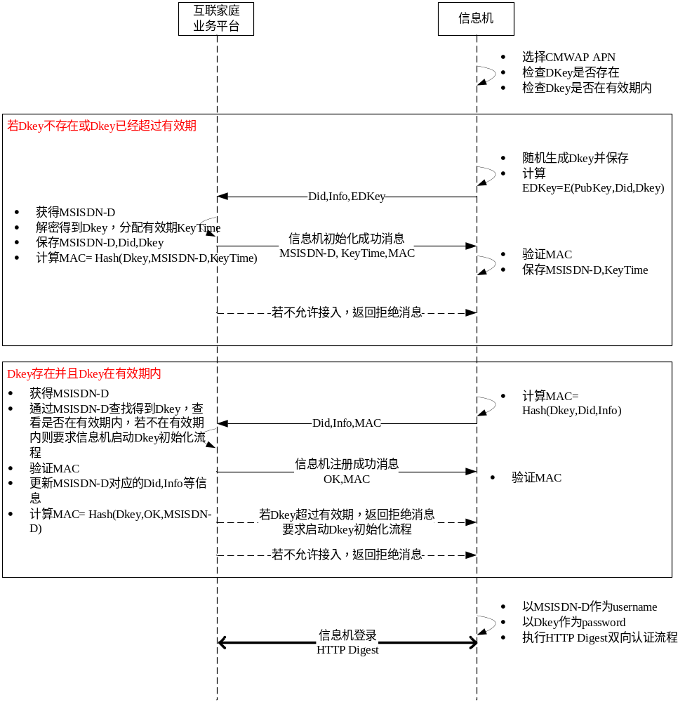
图：密钥生成/校验流程

接口协议及处理机制

密钥生成请求
- 接口协议：HTTP
- URL：http://[server-url]/newdkey?
- 方法：HTTP Get
- 参数：如表所示。

参数名称 | 说明 | 必备/可选 | 数据类型 | 备注
ua | User agent | 必备 | xsd:string
os | 平台 | 必备 | xsd:string | 1：kjava  2：Symbian  3：SmartPhone2003  4：PocketPC2003  5：Mobile5.0 SmartPhone  6：Mobile5.0 PocketPC
did | 设备id | 必备 | xsd:string | 设备id
info | 附加信息 | 必备 | xsd:string | 设备需要通知平台的附加信息，不需要通知时，填空字符串。
edkey | 加密的DKey | 必备 | xsd:string | edkey=E（Pubkey, Did, Dkey）
该请求必须通过WAP网关代理转发，WAP网关在HTTP头中会增加一个头域“x-up-calling-line-id”，携带客户端中SIM卡的msisdn。

密钥生成响应
服务器以XML的格式返回响应数据，各字段说明如下：
名称 | 说明 | 必备/可选 | 数据类型 | 备注
msisdn_d | 设备中的SIM卡的msisdn | 必备 | xsd:string | 设备中的SIM卡的msisdn
keytime | 设备密钥有效期 | 必备 | xsd:string | 设备密钥有效期
mac | MAC | 必备 | xsd:string | MAC=Hash（Dkey, msisdn, keytime）

发生错误时，服务器以XML的形式返回相应的错误代码（ecode）及错误信息(einfo)。
错误代码表
Ecode | Einfo

密钥校验请求
- 接口协议：HTTP
- URL：http://[server-url]/checkdkey?
- 方法：HTTP Get
- 参数：如表所示。

参数名称 | 说明 | 必备/可选 | 数据类型 | 备注
ua | User agent | 必备 | xsd:string
os | 平台 | 必备 | xsd:string | 1：kjava  2：Symbian  3：SmartPhone2003  4：PocketPC2003  5：Mobile5.0 SmartPhone  6：Mobile5.0 PocketPC
did | 设备id | 必备 | xsd:string | 设备id
info | 附加信息 | 必备 | xsd:string | 设备需要通知平台的附加信息，不需要通知时，填空字符串。
mac | mac | 必备 | xsd:string | mac=hash（Dkey, Did, info）
该请求必须通过WAP网关代理转发，WAP网关在HTTP头中会增加一个头域“x-up-calling-line-id”，携带客户端中SIM卡的msisdn。

密钥校验响应
服务器以XML的格式返回响应数据，各字段说明如下：
名称 | 说明 | 必备/可选 | 数据类型 | 备注
msisdn_d | 设备中的SIM卡的msisdn | 必备 | xsd:string | 设备中的SIM卡的msisdn
mac | MAC | 必备 | xsd:string | MAC=Hash（Dkey, ok, msisdn_d）

发生错误时，服务器以XML的形式返回相应的错误代码（ecode）及错误信息(einfo)。
错误代码表
Ecode | Einfo

注册和认证接口

接口功能
通过使用HTTP Digest方式进行注册，完成客户端(终端)和服务器间的双向认证。
发起认证的情况包括：
- 开机、或终端重启后导致启动客户端时，客户端会首先向服务器进行注册；在客户端成功注册后，服务器会维持客户端注册时钟，用来标识双向认证的有效时间，客户端无需进行周期性的重注册。
- 如果在注册时钟超时的情况下，客户端向业务平台发送任何业务请求，业务平台都会要求终端进行重新注册过程。
认证过程有两次请求-响应交互：第一次为摘要质询，服务器返回WWW-Authenticate消息头，请求终端做消息摘要。第二次交互中，客户端在HTTP请求里带有Authorization消息头，包含摘要信息和其他参数，服务器收到后做客户端鉴权，在鉴权成功后送回响应，并带有Authentication-Info消息头。客户端根据该消息头中的参数进行服务器鉴权。

接口定义

注册流程

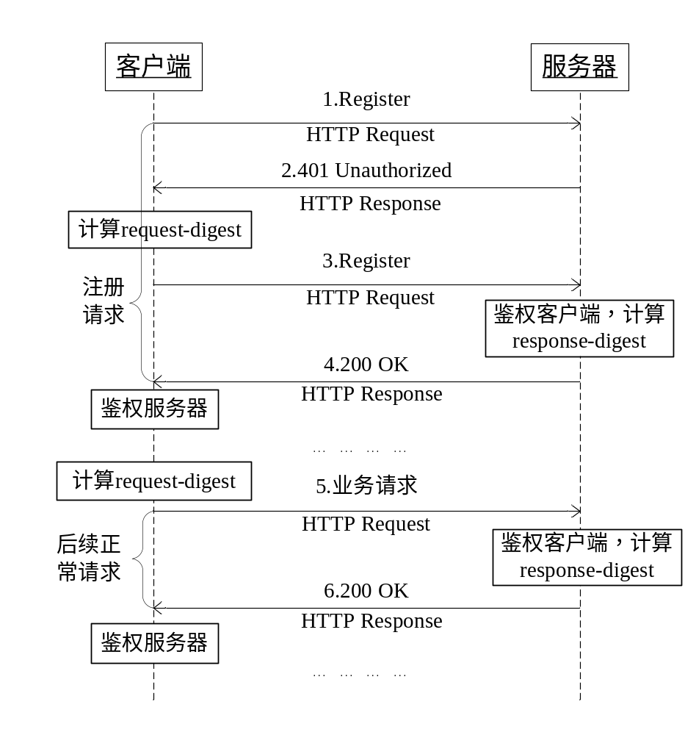
图：客户端注册流程

HTTP Digest认证超时处理流程
服务器侧会为每个终端维持一个HTTP Digest认证定时器。通过认证后的终端，在定时器允许的时间内再次发起HTTP会话无需再次认证。若在定时器有效时间之外发起的任何HTTP请求都会引发新的HTTP Digest认证；新的HTTP Digest与“客户端注册流程”的不同之处仅在于第1步：客户端注册时第1步为基于HTTP的 Register请求报文，而认证超时导致的认证第1步为基于HTTP的业务请求报文。

接口协议及处理机制

请求一：请求参数说明
Request_URI: http://[server-url]/register?&ua=nokia7610&os=2&version=1
参数名称 | 说明 | 必备/可选 | 数据类型 | 备注
msisdn_d | 设备中SIM卡的msisdn号 | 必备 | xsd:string
ua | User agent | 必备 | xsd:string
os | 终端的操作系统类型 | 必备 | xsd:string | 1：kjava  2：Symbian  3：SmartPhone2003  4：PocketPC2003  5：Mobile5.0 SmartPhone  6：Mobile5.0 PocketPC  99：其他
version | 当前客户端版本号 | 必备 | xsd:string

如果该请求通过WAP网关代理转发，WAP网关在HTTP头中会增加一个头域“x-up-calling-line-id”，携带客户端中SIM卡的msisdn。

请求一：响应参数说明
服务器在收到注册请求后，返回401响应，并在消息头中带有WWW-Authenticate消息头，其中包含摘要质询的参数。
在HTTP的Head中增加以下参数
名称 | 说明 | 必备/可选 | 数据类型 | 备注
www-authenticate | 摘要质询消息头 | 必备 | xsd:string
www-authenticate头参数说明
参数名称 | 说明 | 必备/可选 | 数据类型 | 备注
realm | 用户域 | 必备 | xsd:string | 告知用户使用哪个域的用户名密码登录。这里使用“hljt@service.cmcc.cn”
qop | 保护质量 | 必备 | xsd:string | auth：鉴权，不对消息体做完整性验证。  auth-int：鉴权并需要对消息体做摘要，保证消息完整性。  这里使用auth  下发任务列表、初始化(下发密码)时使用auth-init。下同。
nonce | 摘要质询参数 | 必备 | xsd:string | 401响应中唯一生成的字符串数据。推荐采用base64编码或十六进制数据。
opaque | 会话标识 | 必备 | xsd:string | 由服务器指定，客户端须在请求二中返回该数据。推荐采用base64编码或十六进制数据

请求二：请求参数说明
Request_URI: http://[server-url]/register?&ua=nokia7610&os=2&version=1
参数名称 | 说明 | 必备/可选 | 数据类型 | 备注
msisdn_d | 设备中SIM卡的msisdn号 | 必备 | xsd:string
ua | User agent | 必备 | xsd:string
os | 终端的操作系统类型 | 必备 | xsd:string | 1：kjava  2：Symbian  3：SmartPhone2003  4：PocketPC2003  5：Mobile5.0 SmartPhone  6：Mobile5.0 PocketPC
version | 当前客户端版本号 | 必备 | xsd:string | 使用数字
客户端需要在请求二中加入Authorization消息头，作为服务器摘要质询的响应。
在HTTP的Head中增加以下字段
名称 | 说明 | 必备/可选 | 数据类型 | 备注
authorization | 摘要质询响应 | 必备 | xsd:string
authorization头参数说明
参数名称 | 说明 | 必备/可选 | 数据类型 | 备注
username | 用户名 | 必备 | xsd:string | 终端型号、操作系统、版本的结合体，格式为：ua&os&version。
realm | 用户域 | 必备 | xsd:string | 告知用户使用哪个域的用户名密码登录。这里使用“hljt@service.cmcc.cn”
nonce | 摘要质询参数 | 必备 | xsd:string | 返回请求一响应中的参数nonce
uri | 访问路径 | 必备 | xsd:string | 注册消息的访问路径
qop | 保护质量 | 必备 | xsd:string | auth：鉴权，不对消息体做完整性验证。  auth-int：鉴权并需要对消息体做摘要，保证消息完整性。  注册过程使用auth
nc | nonce计数参数 | 必备 | xsd:string | 客户端请求的十六进制计数，以00000001开始，每次请求加1，目的是防止重放攻击。
cnonce | 客户端nonce值 | 必备 | xsd:string | 客户端用来鉴定服务器的摘要质询参数
response | 响应值 | 必备 | Xsd:string | 对请求一中401响应的参数采用MD5算法做摘要计算的结果
opaque | 会话标识 | 必备 | xsd:string | 返回服务器原值
response参数计算算法：
response = <"> < KD ( H(A1), unq(nonce-value)
":" nc-value
":" unq(cnonce-value)
":" unq(qop-value)
":" H(A2)
) <">
A1= unq(username-value) ":" unq(realm-value) ":" passwd
如果qop等于auth，A2 = Method ":" digest-uri-value
如果qop等于auth-int，A2 = Method ":" digest-uri-value ":" H(entity-body)
其中：
- H(data) = MD5(data)。
- KD(secret, data) = H(concat(secret, ":", data))。
- unq(X)代表去掉X前后的引号。
- Method=GET。
- entity-body代表HTTP请求的消息体。
- passwd代表客户端和服务器间共享的私钥。

请求二：响应参数说明
服务器在收到请求二的Register注册消息后，根据Authorization消息头中的username参数，从数据库中取出对应的私钥passwd，然后使用和客户端相同的计算方法，对Authorization消息头中的参数进行摘要计算，将计算结果与response值进行比较，相同则鉴权成功，返回200 OK响应，不同则鉴权失败，重新返回401 Unauthorized响应，格式与请求一的401响应相同。
以下是鉴权成功后，服务器200 OK响应的消息头参数格式。
在HTTP的Head中增加以下字段
名称 | 说明 | 必备/可选 | 数据类型 | 备注
authentication-info | 鉴权信息 | 必备 | xsd:string
authentication-info头参数说明
参数名称 | 说明 | 必备/可选 | 数据类型 | 备注
qop | 保护质量 | 必备 | xsd:string | “auth”
nextnonce | 下一摘要质询参数 | 必备 | xsd:string | 为注册之后的后续请求提供的nonce摘要质询参数。
rspauth | 服务器的摘要响应值 | 必备 | xsd:string | 对请求二中参数值用MD5算法做摘要计算的结果
nc | nonce计数参数 | 必备 | xsd:string | 返回客户端原值
cnonce | 客户端nonce值 | 必备 | xsd:string | 返回客户端原值
rspauth参数计算算法：
rspauth = <"> < KD(H(A1),unq(nextnonce-value)
":"nc-value
":"unq(cnonce-value)
":"unq(qop-value)
":"H(A2)
)<">
A1= unq(username-value)":"unq(realm-value)":"passwd
如果qop等于auth，A2 =":" digest-uri-value
如果qop等于auth-int，A2 =":" digest-uri-value ":" H(entity-body)
其中：
- H(data) = MD5(data)。
- KD(secret, data) = H(concat(secret, ":", data))。
- unq(X)代表去掉X前后的引号。
- entity-body代表HTTP请求的消息体。
- passwd代表客户端和服务器间共享的私钥。

举例

WWW-Authenticate头格式举例
WWW-Authenticate: Digest
realm="hljt@service.cmcc.cn ",
qop="auth",
nonce="dcd98b7102dd2f0e8b11d0f600bfb0c093",
opaque="5ccc069c403ebaf9f0171e9517f40e41"

Authorization头格式举例
Authorization: Digest username="nokia7610&2&1",
realm="hljt@service.cmcc.cn",
nonce="dcd98b7102dd2f0e8b11d0f600bfb0c093",
uri=" http://10.1.6.240/register?&ua=nokia7610&os=2&version=1",
qop=auth,
nc=00000001,
cnonce="0a4f113b",
response="6629fae49393a05397450978507c4ef1",
opaque="5ccc069c403ebaf9f0171e9517f40e41"

Authentication-Info头格式举例
Authentication-Info:qop="auth",
nextnonce="dcd98b7102d34fd0e8b11aabc0bf762,
rspauth="6629fae49393a053974509376845abcd",
nc=00000001,
cnonce="0a4f113b"

其他说明

密钥管理
为了保证业务终端和服务器之间交互的安全性，业务规范中采用HTTP Digest方式进行终端注册和消息保护。在该过程中，双方需要有特定的密钥（Key）对消息头内容进行摘要和对摘要进行认证。通过此方式，终端和服务器对彼此进行身份认证，并保证消息防篡改。
密钥的生成规则、生成机制以及管理机制请参考总体技术方案中关于Dkey的描述。

HTTP Digest会话超时流程
当客户端收到业务平台短信触发请求，则发起4.5节客户端获取任务列表流程，在该流程过程中存在两种情况：
服务器侧会话未超时：则按照正常流程，回送200OK响应，并在消息体中附加任务列表信息。
服务器侧会话超时：当客户端发起HTTP请求，而服务器检测客户端HTTP Digest会话超时，将会回应408 Request Timeout消息，客户端在收到408响应后，重新发起注册和认证流程。
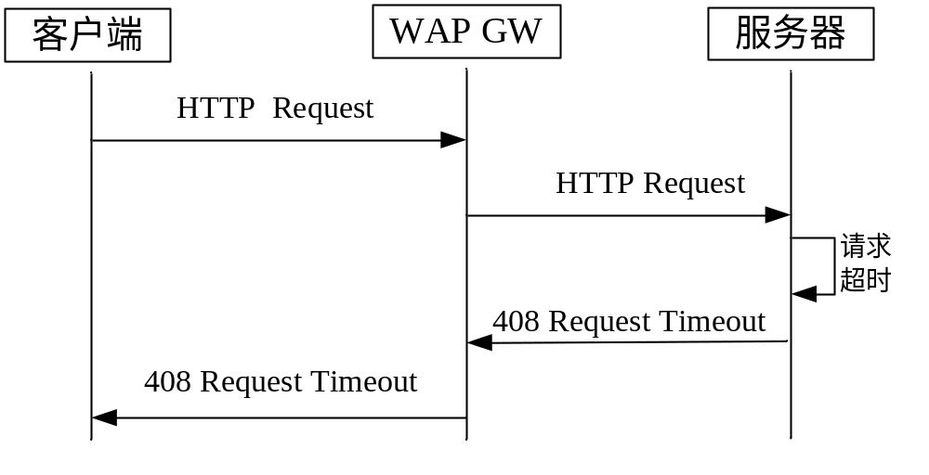

需要进行HTTP Digest摘要的后续接口
在注册和认证流程结束后，为保证后续部分接口消息的完整性，防止恶意终端或服务器篡改，对后续部分接口仍然使用HTTP Digest进行摘要质询流程。流程如下图所示：
注：请求和响应的nonce值分别为服务器返回的nextnonce和客户端生成的cnonce。

需要进行HTTP Digest鉴权的接口：
- 业务初始化接口请求及响应
  - 请求的qop为auth
  - 响应的qop为auth-int，保证http body内容完整性
- 业务订购/退订接口请求及响应
  - 请求的qop为auth-int，保证http body内容完整性
  - 响应的qop为auth-int，保证http body内容完整性
- 客户端获取任务列表接口请求及响应
  - 请求的qop为auth
  - 响应的qop为auth-int，保证http body内容完整性

针对客户端获取最新版本软件接口，不采用该HTTP Digest方式进行摘要质询。但在任务列表中需在软件版本更新任务xml中增加MD5Digest参数，返回对软件内容的Digest值，计算方法为MD5(concat(secret, ":", data))，secret为终端对应私钥，data为软件内容值。

业务初始化/新业务列表更新接口

接口功能
当插有SIM卡的终端开机后完成注册认证后，会主动向业务平台发起初始化流程，业务平台向客户端返回用户已订购的业务和未订购的业务。
当平台侧业务列表发生更新时，平台通知信息机调用此接口进行业务更新。
本接口需要使用HTTP Digest流程保证消息完整性。

接口定义

流程
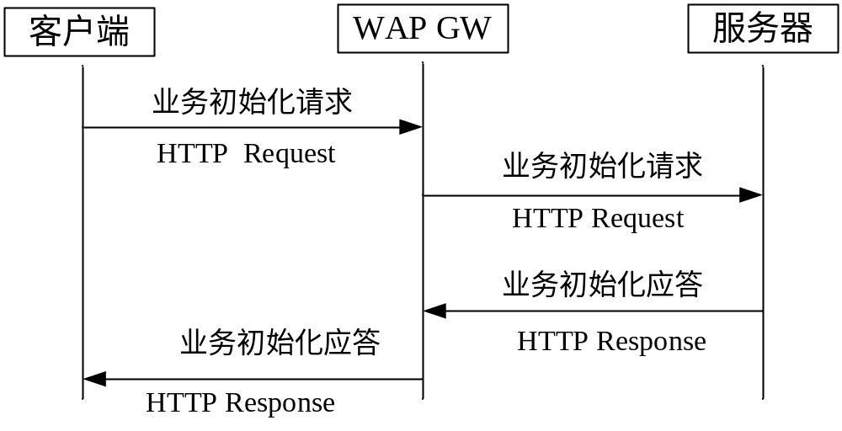
图：业务初始化流程

接口协议及处理机制

业务初始化请求
- 接口协议：HTTP
- URL：http://[server-url]/initialize?
- 方法：HTTP Get
- 参数：如表所示。

参数名称 | 说明 | 必备/可选 | 数据类型 | 备注
msisdn_d | 设备中SIM卡的msisdn号 | 必备 | xsd:string
ua | User agent | 必备 | xsd:string
os | 终端的操作系统类型 | 必备 | xsd:string | 1：kjava  2：Symbian  3：SmartPhone2003  4：PocketPC2003  5：Mobile5.0 SmartPhone  6：Mobile5.0 PocketPC
version | 当前客户端版本号 | 必备 | xsd:string
如果该请求通过WAP网关代理转发，WAP网关在HTTP头中会增加一个头域“x-up-calling-line-id”，携带客户端中SIM卡的msisdn。

业务初始化应答
服务器收到HTTP Get后，在HTTP消息体中以XML格式描述信息，响应消息中包含该用户的用户信息、业务信息和客户端版本信息等内容。具体内容如下：
名称 |  | 说明 | 必备/可选 | 数据类型 | 备注
username |  | 用户名 | 必备 | xsd:string | 用户名字，名字一般直接用MSISDN号码，用以登陆WEB、IVR等Portal
services |  | 服务信息（可重复出现） | 必备 | Xsd:service
service |  | 服务描述信息 | 必备
servicename |  | 业务名称 | 必备 | xsd:string
pack
 | servicetype | 服务（套餐）名 | 必备 | xsd:string | 系统提供的服务（套餐）名称
 | serviceid | 服务（套餐）ID | 必备 | xsd:string | 用以作为业务唯一ID，用于订购退订等操作  分两段编码表示，每段3位。前三位表示主业务、后三位表示子业务。  001：内容分享  002：家庭资讯  003：家庭辅助  004：家庭娱乐
 | servicerate | 服务资费信息 | 必备 | xsd:string | 系统提供的服务（套餐）资费
 | order | 是否订购 | 必备 | xsd:string | 0：未订购  1：已订购  2：本月已退订但本月可使用服务
welcomeinfo |  | 欢迎信息 | 必备 | xsd:string | 主界面滚动信息
若用户未开通业务，则体现为所有的服务（套餐）均未订购。
发生错误时，服务器以XML的形式返回相应的错误代码（ecode）及错误信息(einfo)。
表：错误代码表
Ecode | Einfo

举例

<?xml version="1.0" encoding="UTF-8"?>
<initialresponse>
<msisdn>13912345678</msisdn>
<username>13912345678</username>
<password>11111111</password>
<services>
<service>
<servicename>互联家庭业务</servicename>
<servicecode>001</servicecode>
<pack>
<feetype>单条计费套餐</feetype>
<serviceid>001001</serviceid>
<servicerate>0</servicerate>
<order>0</order>
</pack>
<pack>
<feetype>5元包月套餐</feetype>
<serviceid>001002</serviceid>
<servicerate>20</servicerate>
<order>1</order>
</pack>
<welcomeinfo>欢迎使用互联家庭业务</welcomeinfo>
</service>
</services>
</initialresponse>

业务订购/退订接口

接口功能
终端在已经开机的情况下，首先使用“业务初始化”接口从服务器获取服务（套餐）列表。
客户端根据用户对服务（套餐）列表的选择，向服务器发起业务订购或退订请求，服务器处理请求后向客户端返回订购/退订结果。
本接口需要使用HTTP Digest流程保证消息完整性。

接口定义

流程
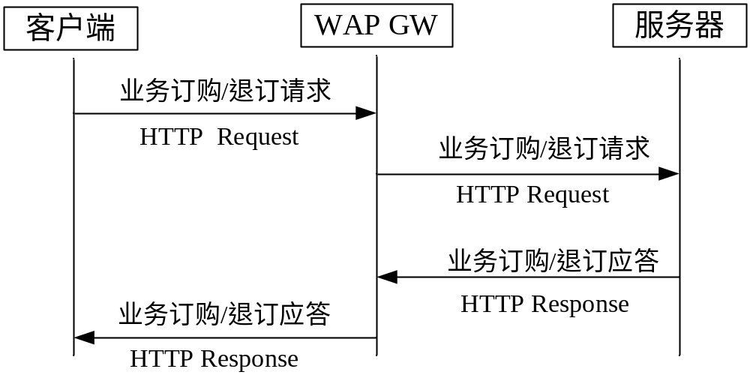
图：业务订购/退订流程

接口协议及处理机制

业务订购/退订请求
- 接口协议：HTTP
- URL：http://[server-url]/subscribe?
- 方法：HTTP Get
- 参数：如表所示。

参数名称 | 说明 | 必备/可选 | 数据类型 | 备注
msisdn_d | 设备中SIM卡的msisdn号 | 必备 | xsd:string
ua | User agent | 必备 | xsd:string
os | 平台 | 必备 | xsd:string | 1：kjava  2：Symbian  3：SmartPhone2003  4：PocketPC2003  5：Mobile5.0 SmartPhone  6：Mobile5.0 PocketPC
version | 当前客户端版本号 | 必备 | xsd:string
如果该请求通过WAP网关代理转发，WAP网关在HTTP头中会增加一个头域“x-up-calling-line-id”，携带客户端中SIM卡的msisdn。

在请求的消息体中使用XML格式传输以下参数，各字段说明如下：
参数名称 | 说明 | 必备/可选 | 数据类型 | 备注
subscribeid | 订单号 | 必备 | xsd:string | 便于终端能够确定是哪个订购动作。顺序增加的数字。
serviceid | 服务（套餐）ID | 必备 | xsd:string | 系统提供的服务（套餐）ID：
servicetype | 服务（套餐）名 | 必备 | xsd:string | 系统提供的服务（套餐）名称
useraction | 用户行为 |  | xsd:string | 说明用户对该服务的操作选项：  1：订购该服务  2：查看该服务的详细说明  3：退订该服务

业务订购/退订响应
服务器以XML的格式返回响应数据，各字段说明如下：
名称 | 说明 | 必备/可选 | 数据类型 | 备注
subscribeid | 订单号 | 必备 | xsd:string | 便于终端能够确定是哪个订购动作。顺序增加的数字。
servicetype | 服务（套餐）名 | 必备 | xsd:string | 系统提供的服务（套餐）名称
serviceid | 服务（套餐）ID | 必备 | xsd:string | 套餐ID
servicerate | 服务资费信息 | 必备 | xsd:string | 系统提供的服务（套餐）资费
serviceinfo | 服务介绍信息 | 可选  请求中useraction为2时必备 | xsd:string | 对该服务的简要介绍
result | 是否订购成功 | 必备 | xsd:string | 1：已订购成功 0：未订购成功
conflictserviceinfo | 冲突业务描述 | 可选 | xsd:string | 当业务冲突导致订购失败时的冲突业务信息

发生错误时，服务器以XML的形式返回相应的错误代码（ecode）及错误信息(einfo)。
错误代码表
Ecode | Einfo

举例
<?xml version="1.0" encoding="UTF-8"?>
<subscriberequest>
<subscribeid>0000001</subscribeid>
<msisdn>13912345678</msisdn>
<serviceid>001002</serviceid>
<servicetype>五元包月套餐</servicetype>
<useraction>1</ useraction>
</subscriberequest>

<?xml version="1.0" encoding="UTF-8"?>
<subscriberesponse>
<msisdn>13912345678</msisdn>
<subscribeid>0000001</subscribeid>
<servicetype>五元包月套餐</servicetype >
<serviceid>001002</serviceid>
<servicerate>5</servicerate >
<serviceinfo></ serviceinfo >
<result>1</result>
<conflictserviceinfo></ conflictserviceinfo >
</ subscriberesponse >

客户端获取任务列表接口

接口功能
客户端通过该接口从服务器获取需要执行的任务列表(tasklist)。
本接口需要使用HTTP Digest流程保证消息完整性。

接口定义

流程
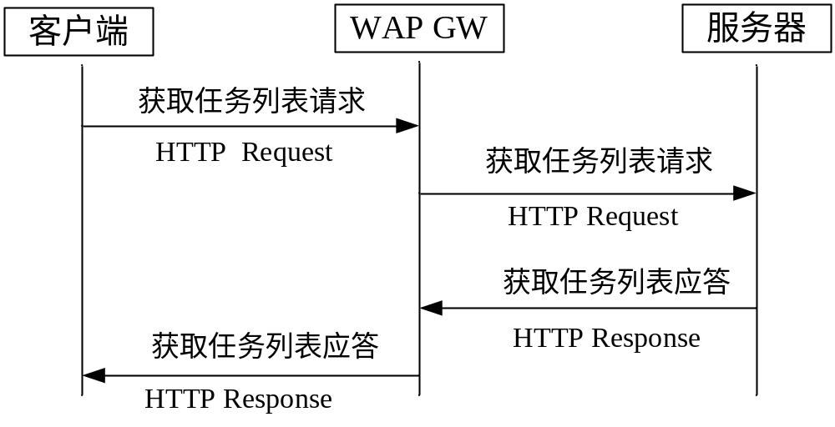
图：获取任务列表流程

接口协议及处理机制

获取任务列表请求
- 接口协议：HTTP
- URL：http://[server-url]/tasks?
- 方法：HTTP Get
- 参数：如表所示
参数名称 | 说明 | 必备/可选 | 数据类型 | 备注
msisdn_d | 设备中SIM卡的msisdn号 | 必备 | xsd:string
ua | user agent | 必备 | xsd:string
os | 终端的操作系统类型 | 必备 | xsd:string | 1：kjava  2：Symbian  3：SmartPhone2003  4：PocketPC2003  5：Mobile5.0 SmartPhone  6：Mobile5.0 PocketPC
version | 当前客户端版本号 | 必备 | xsd:string

如果该请求通过WAP网关代理转发，WAP网关在HTTP头中会增加一个头域“x-up-calling-line-id”，携带客户端中SIM卡的msisdn。

获取任务列表响应

服务器收到HTTP Get后，以HTTP Response响应，消息体中以XML格式描述信息，响应消息中包含该客户端需要执行的任务列表(tasklist)。
任务列表包含一个或多个任务项(taskitem)，每个任务项由“任务标识(taskid)”、“任务类型(tasktype)”以及执行任务所需的任务信息(taskinfo)组成。
为避免由于任务堆积导致的任务列表过大，每次服务器返回的任务列表响应中最多包含5个任务，客户端处理完任务后需要自动到服务器获取剩余的任务列表，直到收到的任务列表响应中任务数小于5为止。
对于过期的任务，由服务器负责删除。
taskid是由服务器端产生的唯一标识任务的编号。编号规则：长度为32位的随机码。生成规则：平台侧根据IP和时间生成的32随机数，就是UUID。
tasktype包括：
- 01：软件升级
- 02：获取多媒体内容（图片、音频、视频等）
- 03：获取图文咨询

- 04：菜单更新（暂不使用）
- 05：应用更新（暂不使用）
- 06：业务更新（暂不使用）
- 07：内容删除
- 08：家庭成员信息更新
- 09：家庭好友信息更新
- 10：家庭日程信息更新
- 11：设备参数更新
taskinfo至少包含任务url(taskurl)，不同的tasktype，还可以包含不同的其他信息。

任务列表的信息
名称 | 说明 | 必备/可选 | 数据类型 | 备注
taskcount | 任务数 | 必备 | xsd:string | 客户端需要完成的总任务数
taskitem | 任务项 | 必备 |  | 一个或多个taskitem

软件升级任务的信息
名称 | 说明 | 必备/可选 | 数据类型 | 备注
tasktype | 任务类型 | 必备 | xsd:string | tasktype=01
taskid | 任务编号 | 必备 | xsd:string
expire | 任务有效期 | 必备 | xsd:date | 任务的有效期，若客户端有效期内未完成任务，则服务器自动删除该任务
currentversion | 当前版本号 | 必备 | xsd:string
updateversion | 最新版本号 | 必备 | xsd:string
updateinfo | 最新版本说明 | 必备 | xsd:string
updateflag | 是否需要强制升级 | 必备 | Xsd:int | 00： 无需强制升级  01： 强制升级  平台在注册阶段判断是否需要做强制升级，如果未升级，平台只返回强制升级任务，平台在有对终端进行强制升级需要时，需先清空用户会话，令所有用户先进行注册。
neededsize | 所需系统空间 | 必备 | xsd:string | 安装后占用系统的存储空间
packetsize | 下载数据包大小 | 必备 | xsd:int | 以byte为单位
link | 版本更新url | 必备 | xsd:string
md5digest | 软件升级包的MD5摘要 | 可选 | xsd:string | 计算方法为MD5(concat(secret, ":", data))，secret为终端对应私钥，data为软件内容值。

多媒体内容下载任务的信息
名称 | 说明 | 必备/可选 | 数据类型 | 备注
tasktype | 任务类型 | 必备 | xsd:string | Tasktype=02
taskid | 任务编号 | 必备 | xsd:string
servicecode | 业务代码 | 必备 | xsd:string | 001：互联家庭业务
expire | 任务有效期 | 必备 | xsd:date | 任务的有效期，若客户端有效期内未完成任务，则服务器自动删除该任务
msgid | 消息id | 必备 | xsd:string | 标识消息
senderid | 消息发送者ID | 必备 | xsd:string | 发送者的手机号码
sendername | 消息发送者的昵称 | 可选 | xsd:string
msgtype | 消息类型 | 必备 | xsd:int | 1：图片  2：
subject | 消息主题 | 必备 | xsd:string | 在用户设置主题时，subject保持为用户主题  当用户主题为空时，服务器在subject字段添加默认主题为： 来自“***”的信息，其中***为发送者手机号或邮件地址
contents | 消息内容 | 必备 |  | 消息内容，由一个或多个content组成

消息内容(content)的定义：
名称 | 说明 | 必备/可选 | 数据类型 | 备注
cid | 内容id | 必备 | xsd:string | 内容的id，32字节
ctype | 内容格式 | 必备 | xsd:string | 内容格式，如jpg, jif等
csize | 内容大小 | 必备 | xsd:int | 内容的大小
link | 下载消息的url | 必备 | xsd:string | 访问内容的url

图文资讯消息任务的信息
名称 | 说明 | 必备/可选 | 数据类型 | 备注
tasktype | 任务类型 | 必备 | xsd:string | tasktype=03
taskid | 任务编号 | 必备 | xsd:string
servicecode | 业务代码 | 必备 | xsd:string | 举例：  servicetype=001  002：天气预报业务  Servicetype=002  001：文字广告业务
servicetype | 业务类型 | 必备 | Xsd：string | 举例：  001：咨询  002：广告  003：E-SMIL等
Expire | 任务有效期 | 必备 | Xsd:date
link | 图文资讯下载URL | 必备 | xsd:string

家庭成员列表更新、家庭好友列表更新、家庭日程更新任务的信息
名称 | 说明 | 必备/可选 | 数据类型 | 备注
tasktype | 任务类型 | 必备 | xsd:string | tasktype=01
taskid | 任务编号 | 必备 | xsd:string

发生错误时，服务器以XML的形式返回相应的错误代码（ecode）及错误信息(einfo)。
错误代码表 (ecode)
Ecode | Einfo

举例
(1)正常响应的XML
<?xml version="1.0" encoding="UTF-8"?>
<tasklist>
<taskcount>2</taskcount>

<taskitem>
<tasktype>01</tasktype>
<taskid>1350123456700001</taskid>
<currentversion>1.0</currentversion>
<updateversion>2.0</updateversion>
<updateinfo>有最新版本V2.0了</updateinfo>
<neededsize>100100</neededsize>
<packetsize>60200</packetsize>
<link>http://[server-url]/install/12382/kj.jad</link>
</taskitem>

<taskitem>
<tasktype>02</tasktype>
<taskid>1391234567800290</taskid>
<servicecode>001</servicecode>
<msgid>1234567890</msgid>
<sendername>unknow user</sendername>
<msgtype>picture</msgtype>
<subject>unknown subject</subject>
<contents>
<content>
<cid>5</cid>
<ctype>jpg</ctype>
<csize>126573</csize>
<link>http://10.1.6.240/pic/moon.jpg</link>
</content>
<content>
<cid>6</cid>
<ctype>jpg</ctype>
<csize>196600</csize>
<link>http://10.1.6.240/pic/tree.jpg</link>
</content>
</contents>
</taskitem>

<taskitem>
<tasktype>03</tasktype>
<taskid>1350123456700003</taskid>
<servicecode>002</servicecode>
<link>http://[server-url]/weatherreport</link>
</taskitem>

</tasklist>

客户端获取最新版本软件的接口

接口功能
通过该接口，客户端获取适合终端的最新版本的软件。该接口支持断点续传功能。
客户端软件包由客户端软件开发商上传到平台，软件包组织方式由客户端软件开发商定义。

接口定义

流程
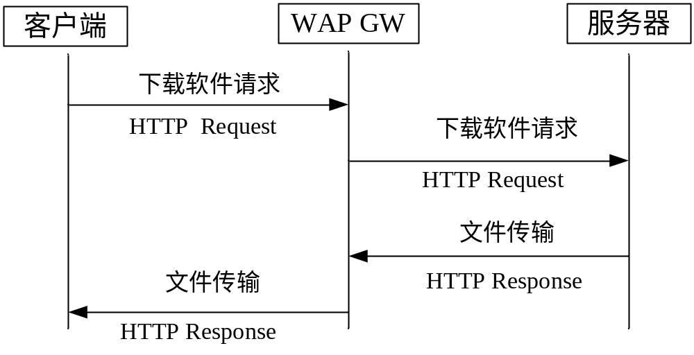
图：获取最新软件版本流程

接口协议及处理机制

下载软件请求
- 接口协议：HTTP
- URL:http://[server-url]/softwareUpdate?taskid=XXX&ua=nokia7610&os=2&version=1
- 方法：HTTP Get
- 参数：如表所示

参数名称 | 说明 | 必备/可选 | 数据类型 | 备注
msisdn_d | 设备中SIM卡的msisdn号 | 必备 | xsd:string
taskid | 业务ID | 必备 | xsd:string
ua | user agent | 必备 | xsd:string
os | 终端的操作系统类型 | 必备 | xsd:string | 1：kjava  2：Symbian  3：SmartPhone2003  4：PocketPC2003  5：Mobile5.0 SmartPhone  6：Mobile5.0 PocketPC
version | 当前客户端版本号 | 必备 | xsd:string
在HTTP的Head中增加以下参数
名称 | 说明 | 必备/可选 | 数据类型 | 备注
range | 文件传送范围 | 必备 | xsd:string | 该选项用于支持客户端的断点续传功能。
如果该请求通过WAP网关代理转发，WAP网关在HTTP头中会增加一个头域“x-up-calling-line-id”，携带客户端中SIM卡的msisdn。

软件传输
服务器收到HTTP Get后，将更新软件包发送给客户端。
客户端向服务器发起软件下载请求。根据软件包的大小，客户端将分多次下载，每次下载时指定软件包文件的起始范围(range)。
客户端接收服务器发送的软件包，并保存。
如果软件包未完全下载，则记录当前的下载位置，作为下次下载的起始位置。如果软件包已完全下载，则安装软件包。

客户端获取多媒体消息的接口

接口功能
通过该接口，客户端获取多媒体消息。该接口支持断点续传功能。

接口定义

流程
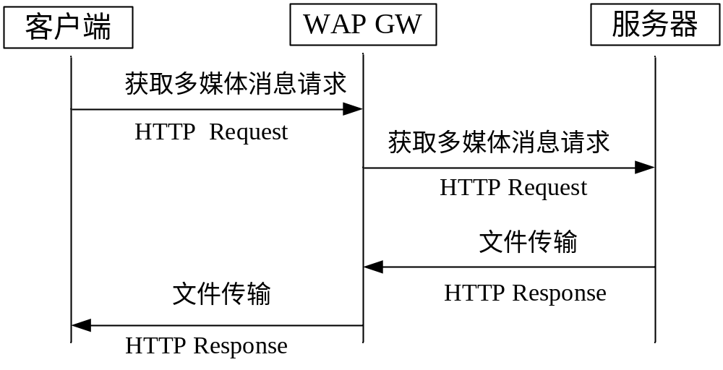
图：获取多媒体消息的流程

接口协议及处理机制

获取多媒体消息请求

- 接口协议：HTTP
- URL: http://[server-url]/pic?taskid=XXX&msgid=XXX&cid=XXX&ua=nokia7610&os=2&version=1
- 方法：HTTP Get
- 参数：如表所示
参数名称 | 说明 | 必备/可选 | 数据类型 | 备注
msisdn_d | 设备中SIM卡的msisdn号 | 必备 | xsd:string
ua | user agent | 必备 | xsd:string
os | 终端的操作系统类型 | 必备 | xsd:string | 1：kjava  2：Symbian  3：SmartPhone2003  4：PocketPC2003  5：Mobile5.0 SmartPhone  6：Mobile5.0 PocketPC
version | 当前客户端版本号 | 必备 | xsd:string
taskid | 业务ID | 必备 | xsd:string | 任务标识
msgid | 消息id | 必备 | xsd:string | 标识消息
cid | 内容id | 必备 | xsd:string | 标识内容（平台存储的多媒体文件名）

在HTTP的Head中增加以下参数
名称 | 说明 | 必备/可选 | 数据类型 | 备注
range | 传送范围 | 必备 | xsd:string | 该选项用于支持客户端的断点续传功能。

如果该请求通过WAP网关代理转发，WAP网关在HTTP头中会增加一个头域“x-up-calling-line-id”，携带客户端中SIM卡的msisdn。

多媒体消息传送
服务器收到HTTP Get后，将图片消息发送给客户端。
客户端向服务器发起下载多媒体消息的请求。根据多媒体消息的大小，客户端将分多次下载，每次下载时指定多媒体消息的起始范围(range)。
客户端接收服务器发送的图片消息，并保存。
如果多媒体消息未完全下载，则记录当前的下载位置，作为下次下载的起始位置。如果多媒体消息已完全下载，则客户端对多媒体消息进行处理，显示图片。

客户端获取图文资讯消息的接口（新增）

接口功能
通过该接口，客户端可以获取图文资讯，资讯可以是天气预报消息，也可以是包含图文信息的报纸类消息。

接口定义

流程
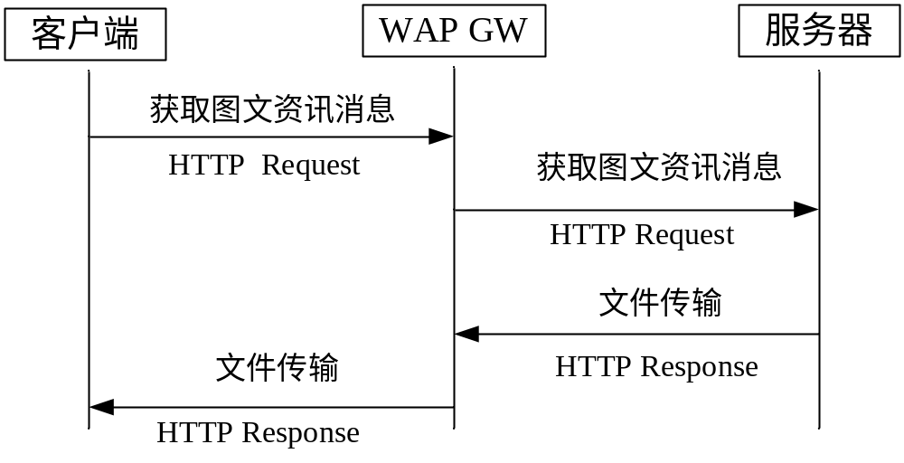

接口协议及处理机制
- 接口协议：HTTP
- URL: http://[server-url]/mminfo? taskid=XXX&ua=nokia7610&os=2&version=1
- 方法：HTTP Get
- 参数：如表所示

参数名称 | 说明 | 必备/可选 | 数据类型 | 备注
msisdn_d | 设备中SIM卡的msisdn号 | 必备 | xsd:string
taskid | 业务ID | 必备 | xsd:string
ua | user agent | 必备 | xsd:string
os | 终端的操作系统类型 | 必备 | xsd:string | 1：kjava  2：Symbian  3：SmartPhone2003  4：PocketPC2003  5：Mobile5.0 SmartPhone  6：Mobile5.0 PocketPC
version | 当前客户端版本号 | 必备 | xsd:string

如果该请求通过WAP网关代理转发，WAP网关在HTTP头中会增加一个头域“x-up-calling-line-id”，携带客户端中SIM卡的msisdn。

图文资讯消息响应
服务器收到HTTP Get后，将图文资讯消息发送给客户端。
图文资讯的消息接口的SCHEMA定义如下：

<?xml version="1.0" encoding="gb2312"?>
<xsd:schema
targetNamespace="http://chinamobile.com/homeapp/slide"
xmlns:xsd="http://www.w3.org/2001/XMLSchema"
xmlns:slide="http://chinamobile.com/homeapp/slide">

<element name='vascontent' type='vastontentType'>
<complexType name='vastontentType'content='elementOnly'>
<element ref='t:head' minOccurs='0'>
<element ref='t:slide' maxOccurs='unbounded'>
</complexType>
<element>

<element name='head', type='headType'>
<complexType name='headType' content='elementOnly'>
<element ref='t:subject'>
</complexType>
<element>
<element name='subject'>

<element name='slide' type='slideType'>
<complexType name='slideType' content='elementOnly'>
<element ref='t:layout'>
<element ref='t:body'>
</complexType>
<element>

<complexType name='regionType' content='elementOnly'>
<attribute name='id' type='string' use='required'>
<attribute name='width' type='integer' use='optional'>
<attribute name='height' type='integer' use='optional'>
<attribute name='top' type='integer' use='optional'>
<attribute name='left' type='integer' use='optional'>
<element>

<element name='layout' type='layouttype'>
<complexType name='layouttype'>
<element ref='t:region' minOccurs='0'>
</complexType>
<element>

<element name='body' type='bodyType'>
<complexType name='bodyType'>
<element ref='t:Img' minOccurs='0'>
<element ref='t:Txt' minOccurs='0'>
</complexType>
<element>

<element name='Img' type='ImgType'>
<complexType name='ImgType' content='elementOnly'>
<attribute name='url' type='string' use='required'>
<attribute name='src' type='string' use='required'>
<attribute name='region' type='string' use='required'>
<attribute name='alt' type='string' use='optional'>
<attribute name='type' type='string' use='required'>
</complexType >
<element>

<element name='Txt' type='TxtType'>
<complexType name='TxtType' content='elementOnly'>
<attribute name='value' type='string' use='required'>
<attribute name='region' type='string' use='required'>
<attribute name='font' type='string' use='optional'>
<attribute name='fontsize' type='integer' use='optional'>
<attribute name='backgroundColor' type='integer' use='optional'>
<attribute name='color' type='integer' use='optional'>
</complexType >
<element>

举例
<?xml version="1.0" encoding="GB2312"?>
<vascontent>
<head>
</head>

<slide>
<layout>
<region id="image" width="128" height="128" left="150" top="94"/>
<region id="image1" width="64" height="64" left="95" top="275"/>
<region id="image2" width="64" height="64" left="315" top="275"/>
<region id="image3" width="64" height="64" left="543" top="275"/>
<region id="text" left="35" top="45"/>
<region id="text1" left="300" top="100"/>
<region id="text2" left="292" top="140"/>
<region id="text3" left="300" top="200"/>
<region id="text4" left="240" top="240"/>
<region id="text5" left="160" top="292"/>
<region id="text6" left="110" top="340"/>
<region id="text7" left="150" top="372"/>
<region id="text8" left="392" top="292"/>
<region id="text9" left="336" top="340"/>
<region id="text10" left="370" top="372"/>
<region id="text11" left="618" top="292"/>
<region id="text12" left="562" top="340"/>
<region id="text13" left="596" top="372"/>
</layout>

<body>
<Text value="南京" region="text" font="微软雅黑" fontsize="26" backgroundColor="0x000000" color="0xcccccc"/>
<Img url="http://10.168.8.104:60265/" src="${SESSION_ID}/W090516175353000001010019" type="image/bmp" region="image" alt="晴"/>

<Text value="05月19日" region="text1" font="微软雅黑" fontsize="24" backgroundColor="0x000000" color="0xcccccc"/>
<Text value="10℃/25℃" region="text2" font="Arial" fontsize="60" backgroundColor="0x000000" color="0xffff00"/>
<Text value="大好天气" region="text3" font="微软雅黑" fontsize="18" backgroundColor="0x000000" color="0xcccccc"/>
<Text value="适合春游,洗车" region="text4" font="微软雅黑" fontsize="18" backgroundColor="0x000000" color="0xcccccc"/>

<Img url="http://10.168.8.104:60265/" src="${SESSION_ID}/W090516175353000001010019" type="image/bmp" region="image5" alt="晴"/>
<Text value="05月19日" region="text5" font="微软雅黑" fontsize="18" backgroundColor="0x000000" color="0xcccccc"/>
<Text value="10℃/25℃" region="text6" font="微软雅黑" fontsize="26" backgroundColor="0x000000" color="0xcccccc"/>
<Text value="大好天气" region="text7" font="微软雅黑" fontsize="18" backgroundColor="0x000000" color="0xcccccc"/>

<Img url="http://10.168.8.104:60265/" src="${SESSION_ID}/W090516175354000001010031" type="image/bmp" region="image8" alt="风"/>
<Text value="05月19日" region="text8" font="微软雅黑" fontsize="18" backgroundColor="0x000000" color="0xcccccc"/>
<Text value="10℃/25℃" region="text9" font="微软雅黑" fontsize="26" backgroundColor="0x000000" color="0xcccccc"/>
<Text value="大好天气" region="text10" font="微软雅黑" fontsize="18" backgroundColor="0x000000" color="0xcccccc"/>

<Img url="http://10.168.8.104:60265/" src="${SESSION_ID}/W090516175351000001010006" type="image/bmp" region="image11" alt="多云"/>
<Text value="05月19日" region="text11" font="微软雅黑" fontsize="18" backgroundColor="0x000000" color="0xcccccc"/>
<Text value="10℃/25℃" region="text12" font="微软雅黑" fontsize="26" backgroundColor="0x000000" color="0xcccccc"/>
<Text value="大好天气" region="text13" font="微软雅黑" fontsize="18" backgroundColor="0x000000" color="0xcccccc"/>
</body>
</slide>
</vascontent>

其他说明
图文资讯接口参考SMIL规范实现（命名为E-SMIL），实现的主要思想就是布局与内容分离，终端在展现业务内容的时候，不用理会到底在显示什么业务内容，简化内容接口的开发，避免终端、服务器为增加一个业务就需要开发一个接口。
在接口的扩展性设计方面，采用渐进扩展的原则。在初始阶段不要设置过多暂时不会用到的标签，避免给接口带来复杂性；接口可以根据业务需要逐步扩展。在扩展XML的标签后，老接口的终端可以忽略新的属性，新的标签不生效，但是不影响终端的业务功能使用。

客户端报告任务执行状态的接口

接口功能
通过该接口，客户端向服务器报告任务执行的状态。
任务的状态包括：
- 01：执行完成
- 02：执行失败
- 03：任务取消

接口定义

流程
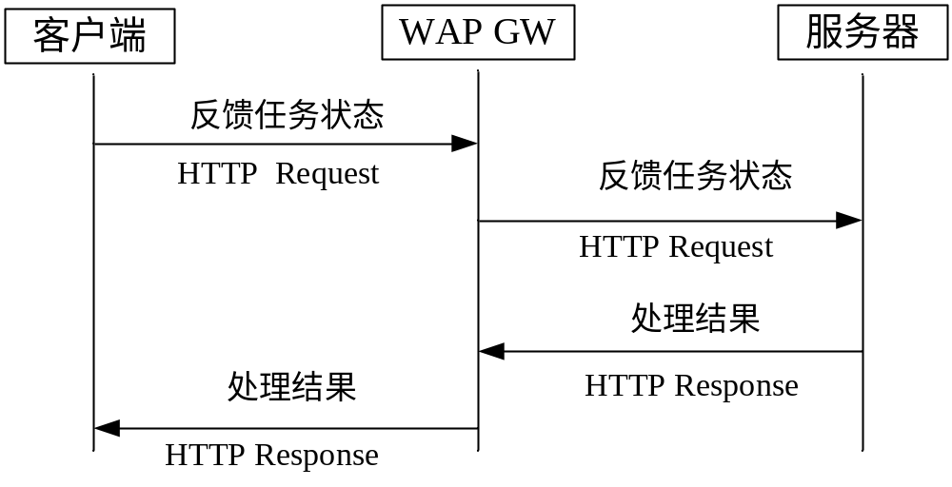
图：任务执行状态反馈流程

接口协议及处理机制

反馈任务状态
- 接口协议：HTTP
- URL: http://[server-url]/taskstatus?
- 方法：HTTP Get
- 参数：如表所示

参数名称 | 说明 | 必备/可选 | 数据类型 | 备注
msisdn_d | 设备中SIM卡的msisdn号 | 必备 | xsd:string
taskid | 任务id | 必备 | xsd:string
cid | 内容id | 可选 | xsd:string | 当反馈多媒体内容消息下载任务时，需要cid参数
status | 任务状态 | 必备 | xsd:string

举例：http://[server-url]/taskstatus?taskid=1238439812324324124&cid=7&status=11
如果该请求通过WAP网关代理转发，WAP网关在HTTP头中会增加一个头域“x-up-calling-line-id”，携带客户端中SIM卡的msisdn。

响应

服务器收到HTTP Get后，以HTTP Response响应，消息体中以XML格式描述信息，具体内容如下：

参数名称 | 说明 | 必备/可选 | 数据类型 | 备注
taskid | 任务id | 必备 | xsd:string
cid | 内容id | 可选 | xsd:string | 当反馈多媒体内容消息下载任务时，需要cid参数
result | 服务器处理结果 | 必备 | xsd:string | 成功  失败
当服务器处理失败时，返回相应的错误代码（ecode）及错误信息(einfo)。

错误代码表 (ecode)
Ecode | Einfo

GPRS连接触发流程

接口功能
通过该接口，服务器向客户端发送GPRS连接触发请求，连接触发请求使用二进制短信方式实现，要求该触发短信在普通手机上以及在家庭信息机上均不作为短信显示。
接收到该请求后，客户端立即开始激活PDP，建立GPRS连接；然后并向服务器发起任务获取请求；并根据服务器返回的任务列表从服务器获取内容。

接口定义

流程
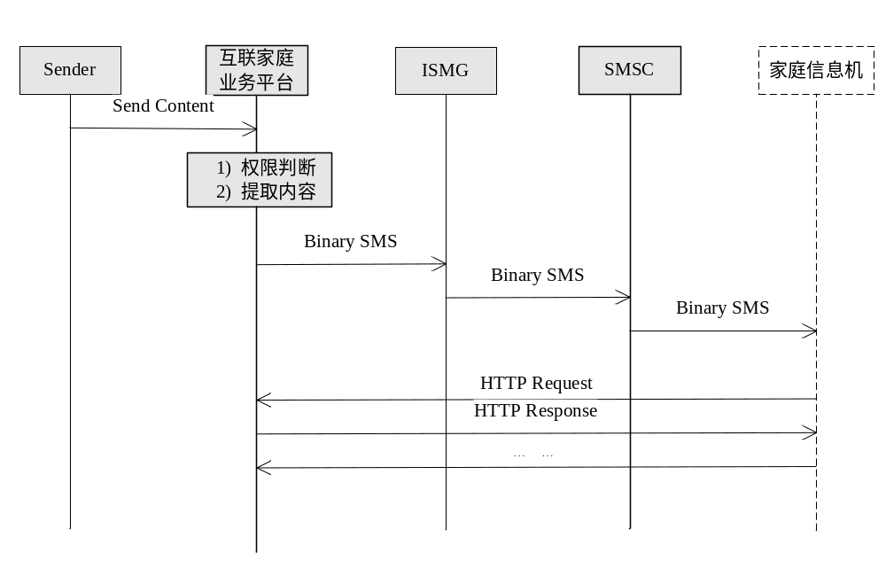

接口协议及处理机制
接口协议采用二进制短信格式。

用于二进制短信传输的CMPP2.0消息
该接口用于在Video Share平台和ISMG之间传输特殊的二进制短信，该短信用于指示终端主动和网络建立PDP通道。

1．CMPP_SUBMIT消息定义（Video Share业务平台→ISMG）
字段名 | 字节数 | 属性 | 描述
Msg_Id | 8 | Unsigned Integer | 信息标识，由SP侧短信网关本身产生，本处填空。
Pk_total | 1 | Unsigned Integer | 相同Msg_Id的信息总条数，从1开始
Pk_number | 1 | Unsigned Integer | 相同Msg_Id的信息序号，从1开始
Registered_Delivery | 1 | Unsigned Integer | 是否要求返回状态确认报告：  0：不需要  1：需要  2：产生SMC话单  （该类型短信仅供网关计费使用，不发送给目的终端)
Msg_level | 1 | Unsigned Integer | 信息级别（推荐采用较高优先级）
Service_Id | 10 | Octet String | 业务类型，是数字、字母和符号的组合。
Fee_UserType | 1 | Unsigned Integer | 计费用户类型字段  0：对目的终端MSISDN计费；  1：对源终端MSISDN计费；  2：对SP计费;  3：表示本字段无效，对谁计费参见Fee_terminal_Id字段。
Fee_terminal_Id | 21 | Unsigned Integer | 被计费用户的号码（如本字节填空，则表示本字段无效，对谁计费参见Fee_UserType字段，本字段与Fee_UserType字段互斥）
TP_pId | 1 | Unsigned Integer | GSM协议类型。详细是解释请参考GSM03.40中的9.2.3.9
TP_udhi | 1 | Unsigned Integer | GSM协议类型。详细是解释请参考GSM03.40中的9.2.3.23,仅使用1位，右对齐
Msg_Fmt | 1 | Unsigned Integer | 信息格式  4：二进制信息
Msg_src | 6 | Octet String | 信息内容来源(SP_Id)
FeeType | 2 | Octet String | 资费类别  01：对“计费用户号码”免费  02：对“计费用户号码”按条计信息费  03：对“计费用户号码”按包月收取信息费  04：对“计费用户号码”的信息费封顶  05：对“计费用户号码”的收费是由SP实现
FeeCode | 6 | Octet String | 资费代码（以分为单位）
ValId_Time | 17 | Octet String | 存活有效期，格式遵循SMPP3.3协议
At_Time | 17 | Octet String | 定时发送时间，格式遵循SMPP3.3协议
Src_Id | 21 | Octet String | 源号码  SP的服务代码
DestUsr_tl | 1 | Unsigned Integer | 接收信息的用户数量：  1个
Dest_terminal_Id | 21*DestUsr_tl | Octet String | 接收业务的MSISDN号码
Msg_Length | 1 | Unsigned Integer | 信息长度(Msg_Fmt值为0时：<160个字节；其它<=140个字节)
Msg_Content | Msg_length | Octet String | 信息内容：详情参见附录A
Reserve | 8 | Octet String | 保留

2．CMPP_SUBMIT_RESP消息定义（ISMG →Video Share业务平台）
字段名 | 字节数 | 属性 | 描述
Msg_Id | 8 | Unsigned Integer | 信息标识，生成算法如下：  采用64位（8字节）的整数：  - 时间（格式为MMDDHHMMSS，即月日时分秒）：bit64~bit39，其中  bit64~bit61：月份的二进制表示；  bit60~bit56：日的二进制表示；  bit55~bit51：小时的二进制表示；  bit50~bit45：分的二进制表示；  bit44~bit39：秒的二进制表示；  - 短信网关号码：bit38~bit17，把短信网关的号码转换为整数填写到该字段中。  - 序列号：bit16~bit1，顺序增加，步长为1，循环使用。  各部分如不能填满，左补零，右对齐。
Result | 1 | Unsigned Integer | 结果  0：正确  1：消息结构错  2：命令字错  3：消息序号重复  4：消息长度错  5：资费代码错  6：超过最大信息长  7：业务代码错  8：流量控制错  9~ ：其他错误

二进制短信格式
本附录定义用于激活PDP的特殊二进制短信的格式。一条短消息可以容纳总共140个字符，用于push通知消息时，整个消息体封装格式如下：
字段 | UDH | WSP MSG
长度 | 7或者12 | 变长
UDH头长度为7或12个字符，7个字符时表示不需要分包，12个字符中包含5个字符的分包信息。Video Share业务使用一条短消息承载push短信通知，因此，留给WSP MSG的总长度为133个字符。

参照WAP-230-WSP，PUSH通知消息结构如下：
1. wsp封装
字段名 | 长度（字节数） | 说明
TID | 1
Type | 1 | 0x06
PDU | 变长 | 与Type相关

2. push通知消息PDU
字段名 | 长度 | 说明
HeadersLen | 1 | 消息头长度，采用uintvar编码，华为Video Share发出的通知消息wsp头不超过127个字节，所以长度为1字节
ContentType | 3 | 消息体类型，固定为32个字节，字符串方式取值“application/hljt.cmcc”，对应的二进制数值为0X010080
Headers | 2 | 该消息用于携带的application ID，对应的二进制数值为0X4080
DATA | 变长 | 封装数据体

获取家庭成员列表信息接口

接口功能
客户端通过此接口从服务器获取家庭成员列表信息。
本接口需要使用HTTP Digest流程保证消息完整性。

接口定义

流程
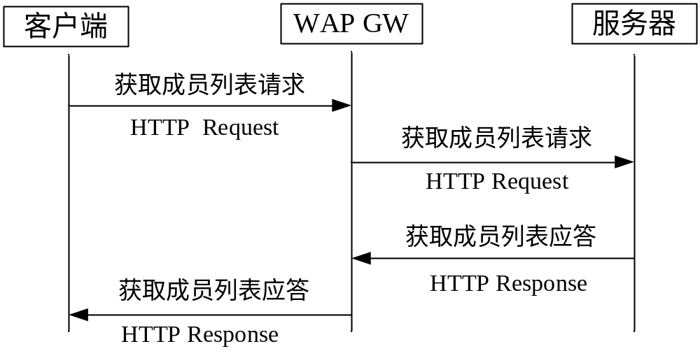
图：获取家庭成员列表流程

接口协议及处理机制

获取成员列表请求
- 接口协议：HTTP
- URL：http://[server-url]/memberlist?
- 方法：HTTP Get
- 参数：如表所示。

参数名称 | 说明 | 必备/可选 | 数据类型 | 备注
msisdn_d | 设备中SIM卡的msisdn号 | 必备 | xsd:string
ua | User agent | 必备 | xsd:string
os | 终端的操作系统类型 | 必备 | xsd:string | 1：kjava  2：Symbian  3：SmartPhone2003  4：PocketPC2003  5：Mobile5.0 SmartPhone  6：Mobile5.0 PocketPC
familiyid | 家庭id | 必备 | xsd:string | 家庭成员id  空表示本家庭id

如果该请求通过WAP网关代理转发，WAP网关在HTTP头中会增加一个头域“x-up-calling-line-id”，携带客户端中SIM卡的msisdn。

获取成员列表应答
服务器收到HTTP Get后，在HTTP消息体中以XML格式描述信息，响应消息中包含该用户的用户信息、业务信息和客户端版本信息等内容。具体内容如下：
名称 |  | 说明 | 必备/可选 | 数据类型 | 备注
familiyid |  | 家庭id | 必备 | xsd:string | 家庭id
membercount |  | 成员数量 | 必备 | xsd:string | 成员数量
pack
 | id | 成员id | 必备 | xsd:string | 成员id
 | Type | 成员类型 | 必备 | xsd:string | 0：管理员；1：普通成员
 | name | 成员名称 | 必备 | xsd:string | 成员名称
 | mobilenum | 成员手机号码 | 可选 | xsd:string | 成员手机号码
 | mail | 成员邮箱 | 可选 |  | 成员邮箱
 | desc | 成员描述 | 可选 | xsd:string | 成员描述
发生错误时，服务器以XML的形式返回相应的错误代码（ecode）及错误信息(einfo)。
表：错误代码表
Ecode | Einfo

举例

<?xml version="1.0" encoding="UTF-8"?>
<memberlistresponse>
< familiyid >1234</ familiyid >
<count>2</count>
<pack>
<id>001</id>
<type>0</type>
<name>张三</name>
<mobilenum>13900001111</mobilenum>
<mail>1@1.com</mail>
<desc>管理员</desc>
</pack>
<pack>
<id>002</id>
<type>1</type>
<name>李四</name>
<mobilenum>13900001112</mobilenum>
<mail>1@2.com</mail>
<desc>普通成员</desc>
</pack>
</memberlistresponse>

获取好友家庭列表信息接口

接口功能
客户端通过此接口从服务器获取好友家庭列表信息。
本接口需要使用HTTP Digest流程保证消息完整性。

接口定义

流程
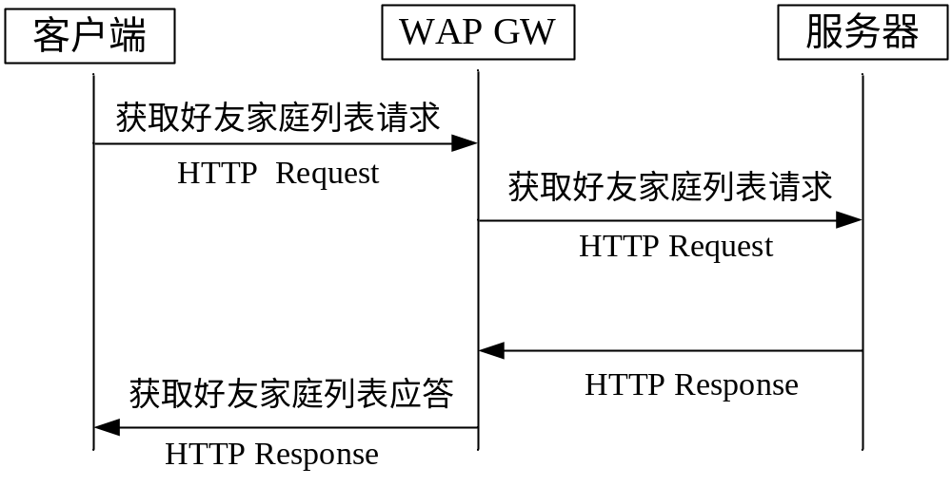
图：获取好友家庭列表流程

接口协议及处理机制

获取好友家庭列表请求
- 接口协议：HTTP
- URL：http://[server-url]/friendlist?
- 方法：HTTP Get
- 参数：如表所示。

参数名称 | 说明 | 必备/可选 | 数据类型 | 备注
msisdn_d | 设备中SIM卡的msisdn号 | 必备 | xsd:string
ua | User agent | 必备 | xsd:string
os | 终端的操作系统类型 | 必备 | xsd:string | 1：kjava  2：Symbian  3：SmartPhone2003  4：PocketPC2003  5：Mobile5.0 SmartPhone  6：Mobile5.0 PocketPC
familiyid | 家庭id | 必备 | xsd:string | 家庭成员id  空表示本家庭id

如果该请求通过WAP网关代理转发，WAP网关在HTTP头中会增加一个头域“x-up-calling-line-id”，携带客户端中SIM卡的msisdn。

获取好友家庭列表应答
服务器收到HTTP Get后，在HTTP消息体中以XML格式描述信息，响应消息中包含该用户的用户信息、业务信息和客户端版本信息等内容。具体内容如下：
名称 |  | 说明 | 必备/可选 | 数据类型 | 备注
membercount |  | 好友数量 | 必备 | xsd:string | 好友数量
pack
 | id | 好友家庭id | 必备 | xsd:string | 好友家庭id
 | name | 好友家庭名称 | 必备 | xsd:string | 好友家庭名称
 | desc | 好友家庭描述 | 可选 | xsd:string | 好友家庭描述
发生错误时，服务器以XML的形式返回相应的错误代码（ecode）及错误信息(einfo)。
表：错误代码表
Ecode | Einfo

举例

<?xml version="1.0" encoding="UTF-8"?>
<friendlistresponse>
<count>2</count>
<pack>
<id>001</id>
<name>好友家庭一</name>
<desc>xxx</desc>
</pack>
<pack>
<id>002</id>
<name>好友家庭二</name>
<desc>xxx</desc>
</pack>
</friendlistresponse>

获取家庭群组列表信息接口（取消）

接口功能
客户端通过此接口从服务器获取家庭群组列表信息。
本接口需要使用HTTP Digest流程保证消息完整性。

接口定义

流程
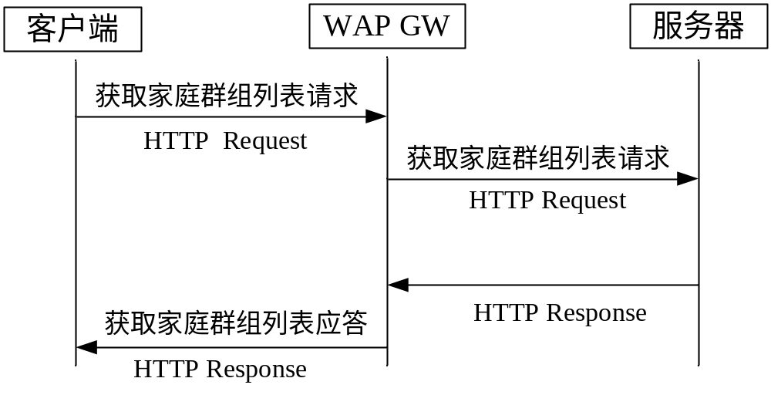
图：获取家庭群组列表流程

接口协议及处理机制

获取家庭群组列表请求
- 接口协议：HTTP
- URL：http://[server-url]/grouplist?
- 方法：HTTP Get
- 参数：如表所示。

参数名称 | 说明 | 必备/可选 | 数据类型 | 备注
msisdn_d | 设备中SIM卡的msisdn号 | 必备 | xsd:string
ua | User agent | 必备 | xsd:string
os | 终端的操作系统类型 | 必备 | xsd:string | 1：kjava  2：Symbian  3：SmartPhone2003  4：PocketPC2003  5：Mobile5.0 SmartPhone  6：Mobile5.0 PocketPC
familiyid | 家庭id | 必备 | xsd:string | 家庭成员id  空表示本家庭id
如果该请求通过WAP网关代理转发，WAP网关在HTTP头中会增加一个头域“x-up-calling-line-id”，携带客户端中SIM卡的msisdn。

获取家庭群组列表应答
服务器收到HTTP Get后，在HTTP消息体中以XML格式描述信息，响应消息中包含该用户的用户信息、业务信息和客户端版本信息等内容。具体内容如下：
名称 |  | 说明 | 必备/可选 | 数据类型 | 备注
count |  | 所在群组数量 | 必备 | xsd:string | 所在群组数量
pack
 | id | 家庭群组id | 必备 | xsd:string | 家庭群组id
 | name | 家庭群组名称 | 必备 | xsd:string | 家庭群组名称
 | desc | 家庭群组描述 | 可选 | xsd:string | 家庭群组描述
发生错误时，服务器以XML的形式返回相应的错误代码（ecode）及错误信息(einfo)。
表：错误代码表
Ecode | Einfo

举例

<?xml version="1.0" encoding="UTF-8"?>
<friendlistresponse>
<count>2</count>
<pack>
<id>001</id>
<name>群组一</name>
<desc>xxx</desc>
</pack>
<pack>
<id>002</id>
<name>群组二</name>
<desc>xxx</desc>
</pack>
</friendlistresponse>

获取家庭群组信息接口（取消）

接口功能
客户端通过此接口从服务器获取家庭群组信息。
本接口需要使用HTTP Digest流程保证消息完整性。

接口定义

流程
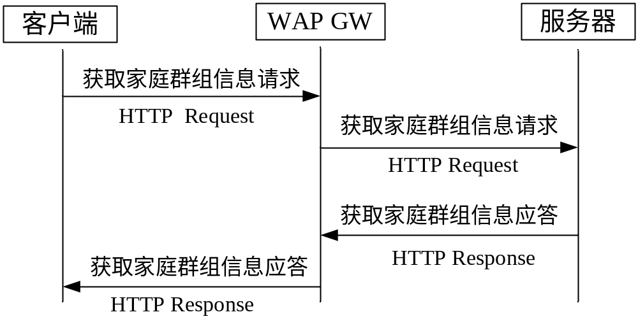
图：获取家庭群组信息流程

接口协议及处理机制

获取家庭群组信息请求
- 接口协议：HTTP
- URL：http://[server-url]/groupinfo?
- 方法：HTTP Get
- 参数：如表所示。

参数名称 | 说明 | 必备/可选 | 数据类型 | 备注
msisdn_d | 设备中SIM卡的msisdn号 | 必备 | xsd:string
ua | User agent | 必备 | xsd:string
os | 终端的操作系统类型 | 必备 | xsd:string | 1：kjava  2：Symbian  3：SmartPhone2003  4：PocketPC2003  5：Mobile5.0 SmartPhone  6：Mobile5.0 PocketPC
groupid | 群组id | 必备 | xsd:string | 群组id
如果该请求通过WAP网关代理转发，WAP网关在HTTP头中会增加一个头域“x-up-calling-line-id”，携带客户端中SIM卡的msisdn。

获取家庭群组信息应答
服务器收到HTTP Get后，在HTTP消息体中以XML格式描述信息，响应消息中包含该用户的用户信息、业务信息和客户端版本信息等内容。具体内容如下：
名称 |  | 说明 | 必备/可选 | 数据类型 | 备注
count |  | 群组成员数量 | 必备 | xsd:string | 群组成员数量
pack
 | id | 群组成员id | 必备 | xsd:string | 群组成员id
 | name | 群组成员名称 | 必备 | xsd:string | 群组成员名称
 | desc | 群组成员描述 | 可选 | xsd:string | 群组成员描述
发生错误时，服务器以XML的形式返回相应的错误代码（ecode）及错误信息(einfo)。
表：错误代码表
Ecode | Einfo

举例

<?xml version="1.0" encoding="UTF-8"?>
<groupinforesponse>
<count>2</count>
<pack>
<id>001</id>
<name>群组成员一</name>
<desc>xxx</desc>
</pack>
<pack>
<id>002</id>
<name>群组成员二</name>
<desc>xxx</desc>
</pack>
</groupinforesponse>

更新菜单接口（待定）

接口功能
客户端通过此接口从服务器获取最新的菜单信息。用户终端设备上的菜单信息与用户业务定制情况相对应。
终端设备更新业务定制信息后，需要立即更新菜单信息。
本接口需要使用HTTP Digest流程保证消息完整性。

接口定义

流程
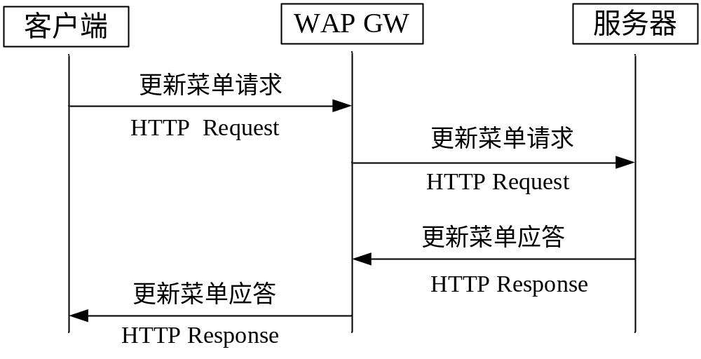
图：更新信息机菜单流程

接口协议及处理机制

菜单更新请求
- 接口协议：HTTP
- URL：http://[server-url]/getmenuinfo?
- 方法：HTTP Get
- 参数：如表所示。

参数名称 | 说明 | 必备/可选 | 数据类型 | 备注
msisdn_d | 设备中SIM卡的msisdn号 | 必备 | xsd:string
ua | User agent | 必备 | xsd:string
os | 终端的操作系统类型 | 必备 | xsd:string | 1：kjava  2：Symbian  3：SmartPhone2003  4：PocketPC2003  5：Mobile5.0 SmartPhone  6：Mobile5.0 PocketPC
version | 当前客户端版本号 | 必备 | xsd:string
如果该请求通过WAP网关代理转发，WAP网关在HTTP头中会增加一个头域“x-up-calling-line-id”，携带客户端中SIM卡的msisdn。

菜单更新应答
服务器收到HTTP Get后，在HTTP消息体中以XML格式描述信息。具体内容如下：
名称 |  | 说明 | 必备/可选 | 数据类型 | 备注
pack
 | menuid | 菜单id | 必备 | xsd:string | 菜单id
 | menuname | 菜单名称 | 必备 | xsd:string | 菜单名称
 | serviceid | 业务id | 必备 | xsd:string | 业务id（可能是短彩信端口）
 | appid | 应用id | 必备 | xsd:string | 应用id
 | menuico | 菜单图标 | 必备 | xsd:string | 菜单图标，BASE64内容编码。
 | parentid | 父菜单id | 必备 | xsd:string | 父菜单id（一级菜单的父菜单id为0）
 | menulevel | 菜单级别 | 必备 | xsd:string | 菜单级别（1-5）
 | desc | 菜单描述 | 可选 | xsd:string | 菜单描述
发生错误时，服务器以XML的形式返回相应的错误代码（ecode）及错误信息(einfo)。
表：错误代码表
Ecode | Einfo

举例

<?xml version="1.0" encoding="UTF-8"?>
<menuinforesponse>
<pack>
<menuid>001</menuid>
<menuname>001</menuname>
<menuico> MTIzMTIzYXNkYXM=</menuico>
<parentid>0</parentid>
<menulevel>1</menulevel>
<desc>xxx</desc>
</pack>
<pack>
<menuid>0001</menuid>
<menuname>0001</menuname>
<menuico> MTIzMTIzYXNkYXM=</menuico>
<parentid>001</parentid>
<menulevel>2</menulevel>
<desc>xxx</desc>
</pack>
</menuinforesponse>

更新应用接口（待定）

接口功能
服务器通过子接口向客户端发送消息通知。此消息使用cmpp协议承载。

接口定义

流程
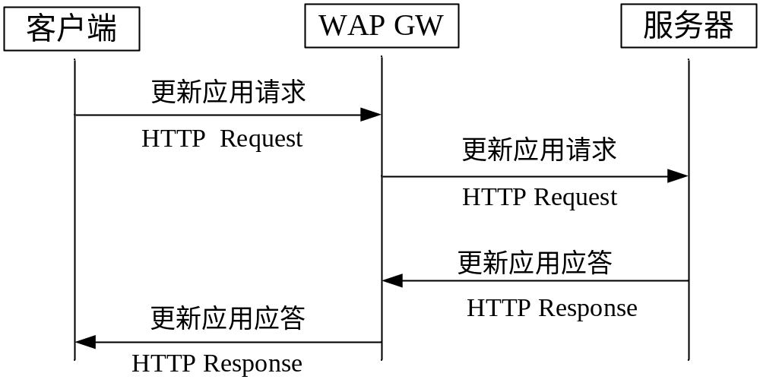
图：更新信息机应用流程

接口协议及处理机制

应用更新请求
- 接口协议：HTTP
- URL：http://[server-url]/menuinfo?
- 方法：HTTP Get
- 参数：如表所示。

参数名称 | 说明 | 必备/可选 | 数据类型 | 备注
msisdn_d | 设备中SIM卡的msisdn号 | 必备 | xsd:string
ua | User agent | 必备 | xsd:string
os | 终端的操作系统类型 | 必备 | xsd:string | 1：kjava  2：Symbian  3：SmartPhone2003  4：PocketPC2003  5：Mobile5.0 SmartPhone  6：Mobile5.0 PocketPC
如果该请求通过WAP网关代理转发，WAP网关在HTTP头中会增加一个头域“x-up-calling-line-id”，携带客户端中SIM卡的msisdn。

应用更新应答
服务器收到HTTP Get后，在HTTP消息体中以XML格式描述信息。具体内容如下：
名称 |  | 说明 | 必备/可选 | 数据类型 | 备注
pack
 | menuid | 菜单id | 必备 | xsd:string | 菜单id
 | menuname | 菜单名称 | 必备 | xsd:string | 菜单名称
 | serviceid | 业务id | 必备 | xsd:string | 业务id（可能是短彩信端口）
 | menuico | 菜单图标 | 必备 | xsd:string | 菜单图标，BASE64内容编码。
 | parentid | 父菜单id | 必备 | xsd:string | 父菜单id（一级菜单的父菜单id为0）
 | menulevel | 菜单级别 | 必备 | xsd:string | 菜单级别（1-5）
 | desc | 菜单描述 | 可选 | xsd:string | 菜单描述
发生错误时，服务器以XML的形式返回相应的错误代码（ecode）及错误信息(einfo)。
表：错误代码表
Ecode | Einfo

举例

<?xml version="1.0" encoding="UTF-8"?>
<menuinforesponse>
<pack>
<menuid>001</menuid>
<menuname>001</menuname>
<menuico> MTIzMTIzYXNkYXM=</menuico>
<parentid>0</parentid>
<menulevel>1</menulevel>
<desc>xxx</desc>
</pack>
<pack>
<menuid>0001</menuid>
<menuname>0001</menuname>
<menuico> MTIzMTIzYXNkYXM=</menuico>
<parentid>001</parentid>
<menulevel>2</menulevel>
<desc>xxx</desc>
</pack>
</menuinforesponse>

获取日程信息接口

接口功能
客户端通过此接口从服务器获取家庭群组信息。
本接口需要使用HTTP Digest流程保证消息完整性。

接口定义

流程
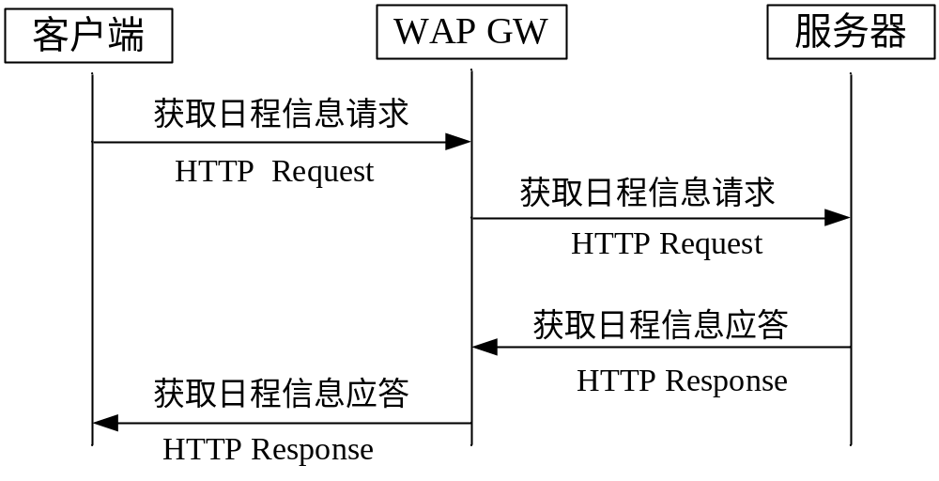
图：获取日程信息流程

接口协议及处理机制

获取日程请求
- 接口协议：HTTP
- URL：http://[server-url]/schedullist?
- 方法：HTTP Get
- 参数：如表所示。

参数名称 | 说明 | 必备/可选 | 数据类型 | 备注
msisdn_d | 设备中SIM卡的msisdn号 | 必备 | xsd:string
ua | User agent | 必备 | xsd:string
os | 终端的操作系统类型 | 必备 | xsd:string | 1：kjava  2：Symbian  3：SmartPhone2003  4：PocketPC2003  5：Mobile5.0 SmartPhone  6：Mobile5.0 PocketPC
begindate | 开始时间 | 必备 | xsd:string | 开始时间
enddate | 终止时间 | 必备 | xsd:string | 终止时间
如果该请求通过WAP网关代理转发，WAP网关在HTTP头中会增加一个头域“x-up-calling-line-id”，携带客户端中SIM卡的msisdn。

获取日程应答
服务器收到HTTP Get后，在HTTP消息体中以XML格式描述信息，响应消息中包含该用户的用户信息、业务信息和客户端版本信息等内容。具体内容如下：
名称 |  | 说明 | 必备/可选 | 数据类型 | 备注
count |  | 日程数量 | 必备 | xsd:string | 日程数量
pack
 | Date | 日期 | 必备 | xsd:string | 日期（YYYYMMDD）
 | Time | 时间 | 必备 | xsd:string | 时间（HHMIMM）
 | Creator | 日程创建者 | 必备 | xsd:string | 日程创建者（创建日程的家庭成员名）
 | content | 日程内容 | 必备 | xsd:string | 日程内容
发生错误时，服务器以XML的形式返回相应的错误代码（ecode）及错误信息(einfo)。
表：错误代码表
Ecode | Einfo

举例

<?xml version="1.0" encoding="UTF-8"?>
<schedullistresponse>
<count>2</count>
<pack>
<date>20090909</date>
<time>121212</time>
<creator>张三</creator>
<content>生日</content>
</pack>
<pack>
<date>20090909</date>
<time>121201</time>
<creator>张四</creator>
<content>生日</content>
</pack>
</shcedullistresponse>

获取账单信息接口

接口功能
客户端通过此接口从服务器获取家庭账单信息。
本接口需要使用HTTP Digest流程保证消息完整性。

接口定义

流程
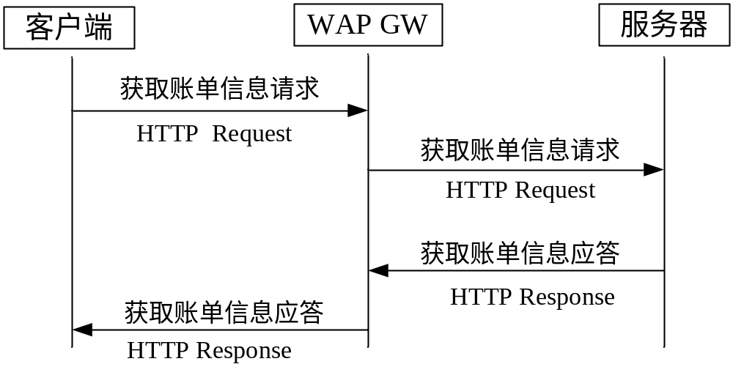
图：获取账单信息流程

接口协议及处理机制

获取账单信息请求
- 接口协议：HTTP
- URL：http://[server-url]/billinfo?
- 方法：HTTP Get
- 参数：如表所示。

参数名称 | 说明 | 必备/可选 | 数据类型 | 备注
msisdn_d | 设备中SIM卡的msisdn号 | 必备 | xsd:string
ua | User agent | 必备 | xsd:string
os | 终端的操作系统类型 | 必备 | xsd:string | 1：kjava  2：Symbian  3：SmartPhone2003  4：PocketPC2003  5：Mobile5.0 SmartPhone  6：Mobile5.0 PocketPC
billtype | 账单类型 | 必备 | xsd:string | 账单类型  1：通信账单  2：水费账单  3：电费账单  4：燃气账单  5：有线电视账单
billtime | 账单时间 | 必备 | xsd:string | 账单时间（年月）  YYYYMM
如果该请求通过WAP网关代理转发，WAP网关在HTTP头中会增加一个头域“x-up-calling-line-id”，携带客户端中SIM卡的msisdn。

获取账单信息应答
服务器收到HTTP Get后，在HTTP消息体中以XML格式描述信息，响应消息中包含该用户的用户信息、业务信息和客户端版本信息等内容。具体内容如下：
名称 | 说明 | 必备/可选 | 数据类型 | 备注
billtype | 账单类型 | 必备 | xsd:string | 账单类型
billtime | 账单时间 | 必备 | xsd:string | 账单时间
billinfo | 账单信息 | 必备 | xsd:string | 账单信息
发生错误时，服务器以XML的形式返回相应的错误代码（ecode）及错误信息(einfo)。
表：错误代码表
Ecode | Einfo

举例

<?xml version="1.0" encoding="UTF-8"?>
<billinforesponse>
<billtype>2</billtype>
<billinfo>200</billinfo>
</billinforesponse>

消息通知接口

接口功能
通过该接口，服务器向客户端发送消息通知。此接口消息承载在cmpp协议中。

接口定义

流程
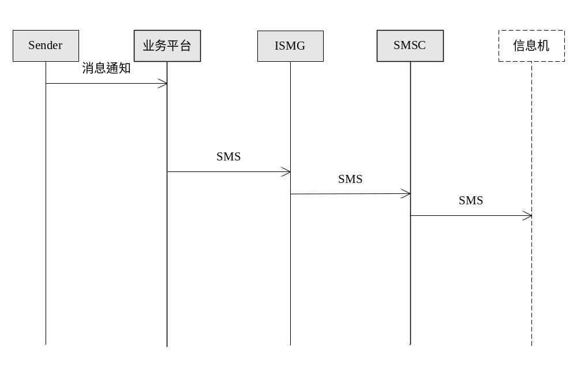

接口协议及处理机制
接口协议采用文本短信格式。

用于文本短信传输的CMPP2.0消息

1．CMPP_SUBMIT消息定义（业务平台→ISMG）
字段名 | 字节数 | 属性 | 描述
Msg_Id | 8 | Unsigned Integer | 信息标识，由SP侧短信网关本身产生，本处填空。
Pk_total | 1 | Unsigned Integer | 相同Msg_Id的信息总条数，从1开始
Pk_number | 1 | Unsigned Integer | 相同Msg_Id的信息序号，从1开始
Registered_Delivery | 1 | Unsigned Integer | 是否要求返回状态确认报告：  0：不需要  1：需要  2：产生SMC话单  （该类型短信仅供网关计费使用，不发送给目的终端)
Msg_level | 1 | Unsigned Integer | 信息级别（推荐采用较高优先级）
Service_Id | 10 | Octet String | 业务类型，是数字、字母和符号的组合。
Fee_UserType | 1 | Unsigned Integer | 计费用户类型字段  0：对目的终端MSISDN计费；  1：对源终端MSISDN计费；  2：对SP计费;  3：表示本字段无效，对谁计费参见Fee_terminal_Id字段。
Fee_terminal_Id | 21 | Unsigned Integer | 被计费用户的号码（如本字节填空，则表示本字段无效，对谁计费参见Fee_UserType字段，本字段与Fee_UserType字段互斥）
TP_pId | 1 | Unsigned Integer | GSM协议类型。详细是解释请参考GSM03.40中的9.2.3.9
TP_udhi | 1 | Unsigned Integer | GSM协议类型。详细是解释请参考GSM03.40中的9.2.3.23,仅使用1位，右对齐
Msg_Fmt | 1 | Unsigned Integer | 信息格式  4：二进制信息
Msg_src | 6 | Octet String | 信息内容来源(SP_Id)
FeeType | 2 | Octet String | 资费类别  01：对“计费用户号码”免费  02：对“计费用户号码”按条计信息费  03：对“计费用户号码”按包月收取信息费  04：对“计费用户号码”的信息费封顶  05：对“计费用户号码”的收费是由SP实现
FeeCode | 6 | Octet String | 资费代码（以分为单位）
ValId_Time | 17 | Octet String | 存活有效期，格式遵循SMPP3.3协议
At_Time | 17 | Octet String | 定时发送时间，格式遵循SMPP3.3协议
Src_Id | 21 | Octet String | 源号码  SP的服务代码
DestUsr_tl | 1 | Unsigned Integer | 接收信息的用户数量：  1个
Dest_terminal_Id | 21*DestUsr_tl | Octet String | 接收业务的MSISDN号码
Msg_Length | 1 | Unsigned Integer | 信息长度(Msg_Fmt值为0时：<160个字节；其它<=140个字节)
Msg_Content | Msg_length | Octet String | 信息内容：详情参见附录A
Reserve | 8 | Octet String | 保留

2．CMPP_SUBMIT_RESP消息定义（ISMG →Video Share业务平台）
字段名 | 字节数 | 属性 | 描述
Msg_Id | 8 | Unsigned Integer | 信息标识，生成算法如下：  采用64位（8字节）的整数：  - 时间（格式为MMDDHHMMSS，即月日时分秒）：bit64~bit39，其中  bit64~bit61：月份的二进制表示；  bit60~bit56：日的二进制表示；  bit55~bit51：小时的二进制表示；  bit50~bit45：分的二进制表示；  bit44~bit39：秒的二进制表示；  - 短信网关号码：bit38~bit17，把短信网关的号码转换为整数填写到该字段中。  - 序列号：bit16~bit1，顺序增加，步长为1，循环使用。  各部分如不能填满，左补零，右对齐。
Result | 1 | Unsigned Integer | 结果  0：正确  1：消息结构错  2：命令字错  3：消息序号重复  4：消息长度错  5：资费代码错  6：超过最大信息长  7：业务代码错  8：流量控制错  9~ ：其他错误

通知短信格式
字段名 | 长度（字节数） | 说明
date | 8 | YYYYMMDD
time | 6 | HHMISS
level | 1 | 提醒级别（需终端支持）  - 普通  - 声光
from | 变长 | 家庭成员姓名
content | 变长 | 通知内容
说明：
From与content之间使用|分隔
示例：200909091230001李咏|今晚不回家吃饭了
短信网关限制通知短信内容最多为70个汉字，因此通知家庭成员姓名和通知内容的长度和最大为54个汉字。

天气预报消息的接口

接口功能
通过该接口，客户端天气预报消息。

接口定义

流程
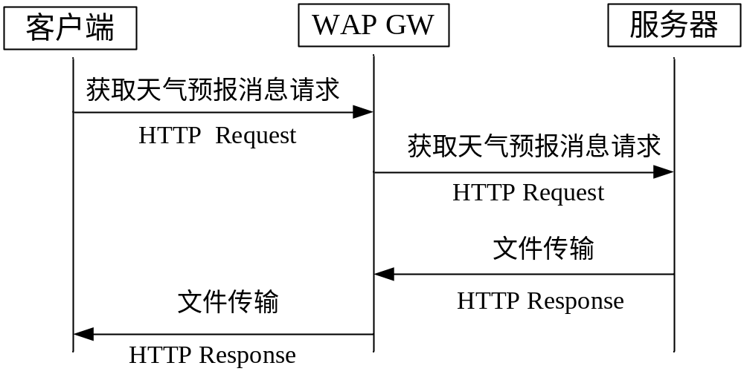
图：获取天气预报消息的流程

接口协议及处理机制

天气预报消息请求
- 接口协议：HTTP
- URL: http://[server-url]/weatherreport?taskid=XXX&ua=nokia7610&os=2&version=1（http://[server-url]/weatherreport为任务列表中获取的该任务Link）
- 方法：HTTP Get
- 参数：如表所示

参数名称 | 说明 | 必备/可选 | 数据类型 | 备注
msisdn_d | 设备中SIM卡的msisdn号 | 必备 | xsd:string
taskid | 业务ID | 必备 | xsd:string
ua | user agent | 必备 | xsd:string
os | 终端的操作系统类型 | 必备 | xsd:string | 1：kjava  2：Symbian  3：SmartPhone2003  4：PocketPC2003  5：Mobile5.0 SmartPhone  6：Mobile5.0 PocketPC
如果该请求通过WAP网关代理转发，WAP网关在HTTP头中会增加一个头域“x-up-calling-line-id”，携带客户端中SIM卡的msisdn。

天气预报消息响应
服务器收到HTTP Get后，将天气预报消息发送给客户端。
天气预报的消息接口如下：
名称 |  | 说明 | 必备/可选 | 数据类型 | 备注
count |  | 预报条数 | 必备 | xsd:string | 预报条数
pack | city | 城市 | 必备 | xsd:string | 城市
pack | date | 日期 | 必备 | xsd:string | 日期
pack | weatherstatus | 天气情况 | 必备 | xsd:string | 天气情况id
pack | uppertemp | 最高温度 | 必备 | xsd:string | 最高温度
pack | lowertemp | 最低温度 | 必备 | xsd:string | 最低温度
pack | windlevel | 风力级别 | 必备 | xsd:string | 风力级别
pack | airquality | 空气质量 | 必备 | xsd:string | 空气质量级别
pack | otherinfo | 扩展信息 | 必备 | xsd:string | 扩展信息（紫外线指数、洗车指数、穿衣指数、钓鱼指数等）

举例
<?xml version="1.0" encoding="UTF-8"?>
<weatherreport>
<count>3</count>
<pack>
<city>北京</city>
<date>20090619</date>
<weatherstatus >晴</weatherstatus >
<uppertemp >10</uppertemp >
<lowertemp >-2</lowertemp >
<windlevel >北风3级</windlevel >
<airquality >良</airquality >
<otherinfo>洗车指数：1</otherinfo>
</pack>
<pack>
<city>北京</city>
<date>20090620</date>
<weatherstatus >晴</weatherstatus >
<uppertemp >10</uppertemp >
<lowertemp >-2</lowertemp >
<windlevel >北风3级</windlevel >
<airquality >良</airquality >
<otherinfo>洗车指数：1</otherinfo>
</pack>
<pack>
<city>北京</city>
<date>20090621</date>
<weatherstatus >晴</weatherstatus >
<uppertemp >10</uppertemp >
<lowertemp >-2</lowertemp >
<windlevel >北风3级</windlevel >
<airquality >良</airquality >
<extinfo>洗车指数：1</extinfo>
</pack>
</weatherreport>

获取内容删除列表接口

接口功能
客户端通过此接口从服务器获取需要删除的内容列表。
本接口需要使用HTTP Digest流程保证消息完整性。

接口定义

流程
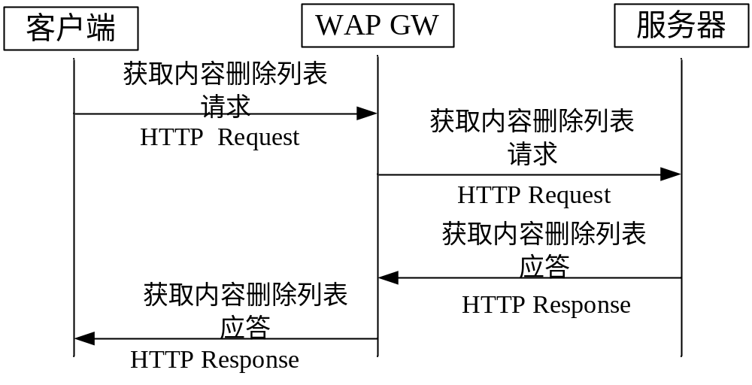
图：获取内容删除列表流程

接口协议及处理机制

获取内容删除列表信息请求
- 接口协议：HTTP
- URL：http://[server-url]/contentdellist?
- 方法：HTTP Get
- 参数：如表所示。

参数名称 | 说明 | 必备/可选 | 数据类型 | 备注
msisdn_d | 设备中SIM卡的msisdn号 | 必备 | xsd:string
ua | User agent | 必备 | xsd:string
os | 终端的操作系统类型 | 必备 | xsd:string | 1：kjava  2：Symbian  3：SmartPhone2003  4：PocketPC2003  5：Mobile5.0 SmartPhone  6：Mobile5.0 PocketPC
如果该请求通过WAP网关代理转发，WAP网关在HTTP头中会增加一个头域“x-up-calling-line-id”，携带客户端中SIM卡的msisdn。

获取内容删除列表信息应答
服务器收到HTTP Get后，在HTTP消息体中以XML格式描述信息，响应消息中包含该用户的用户信息、业务信息和客户端版本信息等内容。具体内容如下：
名称 |  | 说明 | 必备/可选 | 数据类型 | 备注
count |  | 数量 | 必备 | xsd:string | 账单类型
pack | fileid | 内容id | 必备 | xsd:string | 内容id
pack | filetype | 内容类型 | 必备 | xsd:string | 内容类型
发生错误时，服务器以XML的形式返回相应的错误代码（ecode）及错误信息(einfo)。
表：错误代码表
Ecode | Einfo

举例

<?xml version="1.0" encoding="UTF-8"?>
<contentdellistresponse>
<count>2</count>
<pack>
<fileid>001</fileid>
<filetype>1<filetype>
</pack>
</contentdellistresponse>

获取内容列表接口

接口功能
客户端通过此接口从服务器上获取信息机文件夹的内容列表。
本接口需要使用HTTP Digest流程保证消息完整性。

接口定义

流程
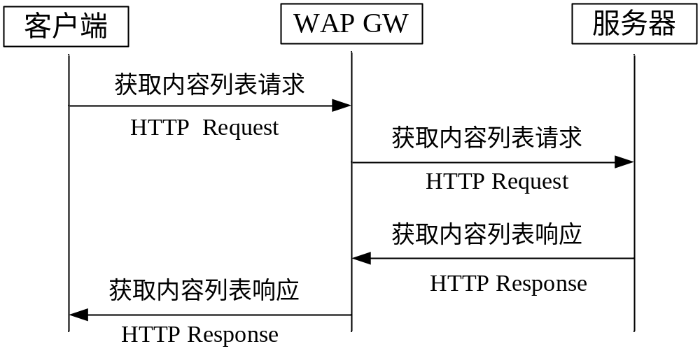
图：获取内容列表流程

接口协议及处理机制

获取内容列表请求
- 接口协议：HTTP
- URL：http://[server-url]/contentlist?
- 方法：HTTP Get
- 参数：如表所示。

参数名称 | 说明 | 必备/可选 | 数据类型 | 备注
msisdn_d | 设备中SIM卡的msisdn号 | 必备 | xsd:string
ua | User agent | 必备 | xsd:string
os | 终端的操作系统类型 | 必备 | xsd:string | 1：kjava  2：Symbian  3：SmartPhone2003  4：PocketPC2003  5：Mobile5.0 SmartPhone  6：Mobile5.0 PocketPC
如果该请求通过WAP网关代理转发，WAP网关在HTTP头中会增加一个头域“x-up-calling-line-id”，携带客户端中SIM卡的msisdn。

获取内容列表信息应答
服务器收到HTTP Get后，在HTTP消息体中以XML格式描述信息，响应消息中包含该用户的用户信息、业务信息和客户端版本信息等内容。具体内容如下：
名称 |  | 说明 | 必备/可选 | 数据类型 | 备注
count |  | 数量 | 必备 | xsd:string | 文件数量
pack | folderid | 文件夹id | 必备 | xsd:string | 01、家庭记事本  02、家庭音乐盒  03、家庭相册  04、家庭录影集  05、家庭文件箱  06、家庭书架  07、家庭彩铃
pack | fileid | 内容id | 必备 | xsd:string | 内容id
pack | Filetype | 内容类型 | 必备 | xsd:string | 内容类型
发生错误时，服务器以XML的形式返回相应的错误代码（ecode）及错误信息(einfo)。
表：错误代码表
Ecode | Einfo

时间同步接口

接口功能
客户端通过此接口从服务器获取服务器时间并同步本地时间。
此接口由客户端定时主动执行，服务器不强制客户端进行时间同步
本接口需要使用HTTP Digest流程保证消息完整性。

接口定义

流程
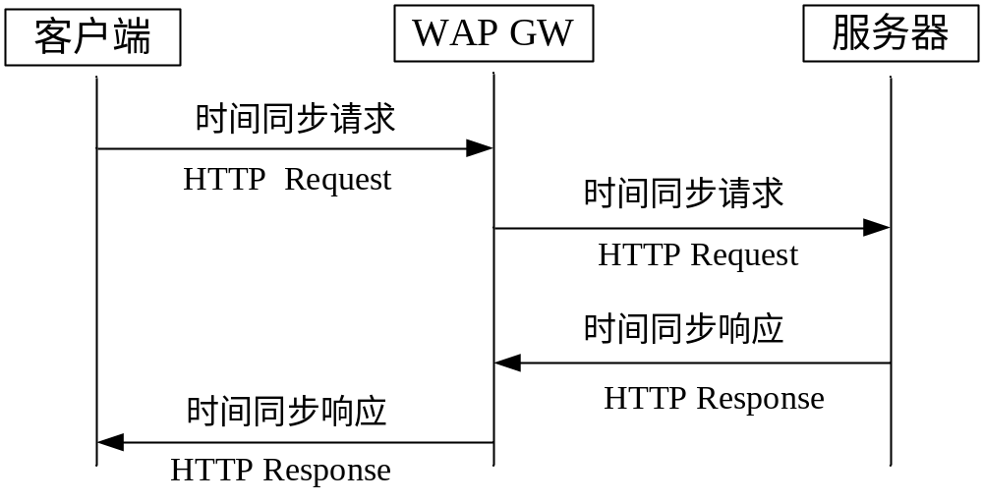
图：时间同步流程

接口协议及处理机制

时间同步请求
- 接口协议：HTTP
- URL：http://[server-url]/getservertime?
- 方法：HTTP Get
- 参数：如表所示。

参数名称 | 说明 | 必备/可选 | 数据类型 | 备注
msisdn_d | 设备中SIM卡的msisdn号 | 必备 | xsd:string
ua | User agent | 必备 | xsd:string
os | 终端的操作系统类型 | 必备 | xsd:string | 1：kjava  2：Symbian  3：SmartPhone2003  4：PocketPC2003  5：Mobile5.0 SmartPhone  6：Mobile5.0 PocketPC
如果该请求通过WAP网关代理转发，WAP网关在HTTP头中会增加一个头域“x-up-calling-line-id”，携带客户端中SIM卡的msisdn。

时间同步应答
服务器收到HTTP Get后，在HTTP消息体中以XML格式描述信息，响应消息中包含该用户的用户信息、业务信息和客户端版本信息等内容。具体内容如下：
名称 | 说明 | 必备/可选 | 数据类型 | 备注
servertime | 服务器时间 | 必备 | xsd:string | 格式：YYYYMMDDHHMISS
发生错误时，服务器以XML的形式返回相应的错误代码（ecode）及错误信息(einfo)。
表：错误代码表
Ecode | Einfo

股票行情消息的接口

接口功能
通过该接口，客户端获取股票行情消息。

接口定义

流程
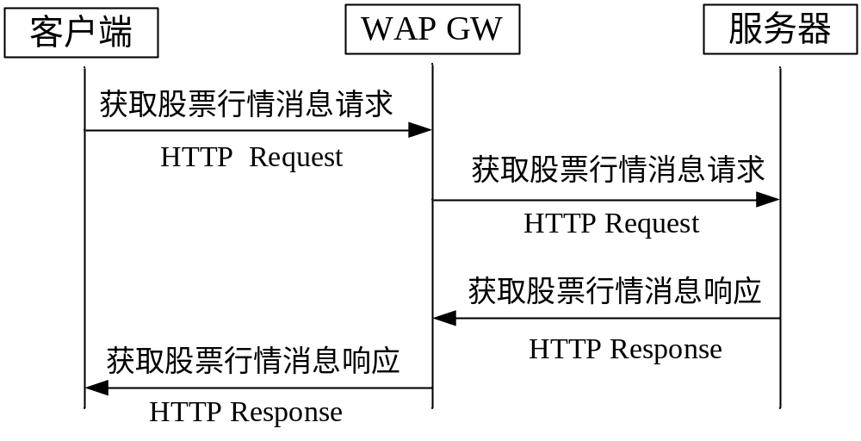
图：获取股票行情消息的流程

接口协议及处理机制

股票行情消息请求
- 接口协议：HTTP
- URL: http://[server-url]/stockinfo?stockcode=XXX&ua=nokia7610&os=2&version=1（http://[server-url]/stockinfo为任务列表中获取的该任务Link）
- 方法：HTTP Get
- 参数：如表所示

参数名称 | 说明 | 必备/可选 | 数据类型 | 备注
msisdn_d | 设备中SIM卡的msisdn号 | 必备 | xsd:string
stockcode | 股票代码 | 必备 | xsd:string
ua | user agent | 必备 | xsd:string
os | 终端的操作系统类型 | 必备 | xsd:string | 1：kjava  2：Symbian  3：SmartPhone2003  4：PocketPC2003  5：Mobile5.0 SmartPhone  6：Mobile5.0 PocketPC
如果该请求通过WAP网关代理转发，WAP网关在HTTP头中会增加一个头域“x-up-calling-line-id”，携带客户端中SIM卡的msisdn。

股票行情消息响应
服务器收到HTTP Get后，将股票行情消息发送给客户端。
股票行情响应的消息接口如下：
名称 | 说明 | 必备/可选 | 数据类型 | 备注
code | 股票代码 | 必备 | xsd:string | 股票代码（请求消息中股票代码不存在时，此字段返回000000，其余字段值均返回0）
name | 股票名称 | 必备 | xsd:string | 股票名称
toprice | 今日开盘价 | 必备 | xsd:string
ycprice | 昨日收盘价 | 必备 | xsd:string
tmaxprice | 今日最高价 | 必备 | xsd:string
tminprice | 今日最低价 | 必备 | xsd:string
tradingvolumn | 成交量 | 必备 | xsd:string
tradingprice | 成交价 | 必备 | xsd:string
b1volumn | 买1申请 | 必备 | xsd:string
b1price | 买1价 | 必备 | xsd:string
b2volumn | 买2申请 | 必备 | xsd:string
b2price | 买2价 | 必备 | xsd:string
b3volumn | 买3申请 | 必备 | xsd:string
b3price | 买3价 | 必备 | xsd:string
b4volumn | 买4申请 | 必备 | xsd:string
b4price | 买4价 | 必备 | xsd:string
b5volumn | 买5申请 | 必备 | xsd:string
b5price | 买5价 | 必备 | xsd:string
s1volumn | 卖1申请 | 必备 | xsd:string
s1price | 卖1价 | 必备 | xsd:string
s2volumn | 卖2申请 | 必备 | xsd:string
s2price | 卖2价 | 必备 | xsd:string
s3volumn | 卖3申请 | 必备 | xsd:string
s3price | 卖3价 | 必备 | xsd:string
s4volumn | 卖4申请 | 必备 | xsd:string
s4price | 卖4价 | 必备 | xsd:string
s5volumn | 卖5申请 | 必备 | xsd:string
s5price | 卖5价 | 必备 | xsd:string
date | 日期 | 必备 | xsd:string
time | 时间 | 必备 | xsd:string

举例
<?xml version="1.0" encoding="UTF-8"?>
<stockinforesponse>
<code>000969</code>
<name>安泰科技</name>
<toprice>26.03</toprice>
<ycprice>26.03</ycprice>
<tmaxprice>26.03</tmaxprice>
<tminprice>26.03</tminprice>
<tradingvolumn>4697</tradingvolumn>
<tradingprice>26.03</tradingprice>
<b1volumn>4697</b1volumn>
<b1price>26.03</b1price>
<b2volumn>4697</b2volumn>
<b2price>26.03</b2price>
<b3volumn>4697</b1vo3umn>
<b3price>26.03</b3price>
<b4volumn>4697</b4volumn>
<b4price>26.03</b4price>
<b5volumn>4697</b5volumn>
<b5price>26.03</b5price>
<s1volumn>4697</s1volumn>
<s1price>26.03</s1price>
<s2volumn>4697</s2volumn>
<s2price>26.03</s2price>
<s3volumn>4697</s1vo3umn>
<s3price>26.03</s3price>
<s4volumn>4697</s4volumn>
<s4price>26.03</s4price>
<s5volumn>4697</s5volumn>
<s5price>26.03</s5price>
<date>2009-10-18</date>
<time>15:05:00</time>
</stockinforesponse>

获取设备参数接口

接口功能
通过该接口，客户端从平台获取设备参数设置信息。
当设备参数信息发生变化时，平台会生成相应任务并通知设备。
为保证设备侧参数与平台一致，需要定时获取设备参数配置。
目前想到的参数只有同步频率，以后可以根据需要添加。

接口定义

流程
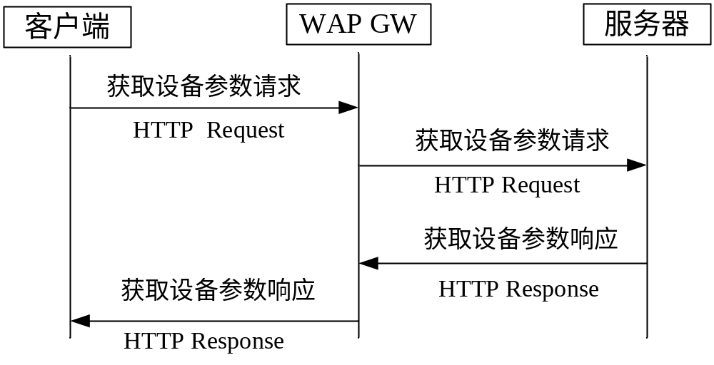
图：获取设备参数信息的流程

接口协议及处理机制

获取设备参数请求
- 接口协议：HTTP
- URL: http://[server-url]/parameter?sua=nokia7610&os=2&version=1
- 方法：HTTP Get
- 参数：如表所示

参数名称 | 说明 | 必备/可选 | 数据类型 | 备注
msisdn_d | 设备中SIM卡的msisdn号 | 必备 | xsd:string
ua | user agent | 必备 | xsd:string
os | 终端的操作系统类型 | 必备 | xsd:string | 1：kjava  2：Symbian  3：SmartPhone2003  4：PocketPC2003  5：Mobile5.0 SmartPhone  6：Mobile5.0 PocketPC
如果该请求通过WAP网关代理转发，WAP网关在HTTP头中会增加一个头域“x-up-calling-line-id”，携带客户端中SIM卡的msisdn。

获取设备参数响应
服务器收到HTTP Get后，将平台侧的设备参数发送给客户端。
设备参数响应的消息接口如下：

名称 |  | 说明 | 必备/可选 | 数据类型 | 备注
pack
 | paraname | 参数名称 | 必备 | xsd:string | syncfrequency：客户端定时到平台同步信息的频率（媒体文件、日程、时间、成员、好友等）  单位：分钟
 | paravalue | 参数值 | 必备 | xsd:string

举例
<?xml version="1.0" encoding="UTF-8"?>
<parameterresponse>
<pack>
<paraname>syncfrequency</paraname>
<paravalue>5</paravalue>
<paraname>xxx</paraname>
<paravalue>5</paravalue>
</pack>
<parameter>

响应代码总结
HTTP响应代码总结如下：
响应字段 | 说明
200OK | 正常响应
400 Bad Request | 服务器不理解请求的语法。
401 Unauthorized | 注册认证的摘要质询
403 Forbidden | 服务器拒绝请求
404 Not Found | 服务器找不到请求的网页
408 Request timeout | HTTP Digest注册请求超时
410 Gone | 如果请求的资源已永久删除
500 Internal Error | 服务器遇到错误，无法完成请求

附录

业务标识
Serviceid为业务唯一标识。
互联家庭业务中，内容分享推送为默认开通的服务。
业务标识 | 说明
0001 | 内容分享推送
0002 | 家庭资讯业务
0003 | 家庭辅助业务

天气情况编码
天气情况标识 | 说明
0001 | 晴
0002 | 阴
0003 | 多云
0004 | 小雨
0005 | 中雨
0006 | 大雨
0007 | 暴雨
0008 | 阵雨
0009 | 雷雨
0010 | 雷阵雨
0011 | 雨夹雪
0012 | 小雪
0013 | 中雪
0014 | 大雪
0015 | 暴雪
0016 | 冰雹
0017 | 雾
0018 | 霾
0019 | 晴转多云
0020 | 多云转晴
0021 | 阴转多云
0022 | 多云转阴
0023 | 阴有小雨

版本记录
文档标识 | 日期 | 章节 | 变更描述
1-081129-1 | 2008-11-29 |  | - 增加4.2.3.3节  - 在4.3、4.4、4.5接口功能中增加HTTP Digest描述  - 4.5.2.2.2节 修改taskid的长度和构造方式  - 4.8.2.3增加天气预报举例  - 4.4.2.4增加和修改业务订购响应接口的部分参数  - 4.4.2.3 修改订购请求的useraction参数说明  - 文中tasked修改为taskid  - 4.5.2.2.2软件下载任务xml中增加MD5Digest参数  - 4.9.2.2.1增加状态报告请求举例  - 修改接口为小写  - 4.3.2.2.2初始化返回参数中，name改为servicename，id改为servicecode  - 4.5节返回的任务列表中任务子项增加servicecode参数
 | 2009-05-21 |  | 增加3.9节图文资讯消息相关接口

